RÉPUBLIQUE ALGÉRIÈNNE DÉMOCRATIQUE ET POPULAIRE
MINISTERE DE L’ENSEIGNEMENT SUPERIEUR ET DE LA RECHERCHE SCIENTIFIQUE
UNIVERSITE MOHAMED BOUDIAF - M’SILA
FACULTE DE TECHNOLOGIE
DEPARTEMENT DE GENIE ELECTRIQUE



Mémoire de fin d’études en vue de l’obtention du diplôme de
MASTER
Spécialité : Hydraulique Urbaine

___________________________________________________________________________

Evaluation des pertes en sols et leur identification dans le bassin versant d’Oued Azzerou (BBA)
___________________________________________________________________________

Proposé et dirigé par : | Présenté par :
Mr Benkadja Rachid | Mahfoud Baaidja  Bachiri Abdelatif

Dédicace
Avec un énorme plaisir, cœur ouvert et une immense joie, que je dédie mon travail à mon merveilleux grand-père et ma belle
Grand-mère, à mes très chers, respectueux et magnifiques parents qui m’ont soutenu tout au long de ma vie ainsi à mes frères et mes sœurs, à toute ma famille et à mes amis,
A toutes les personnes qui m’ont encouragé ou aidé au long de mes études.
Mahfoud

Dédicace
À mes chers parents
À mes Frères et sœurs
Abdelatif

Remerciements
Tout d’abord, remercions Dieu de m’avoir donné le courage, la force et la patience de faire cette tâche modeste.
Nous voudrions remercier tous ceux qui, tôt ou tard, ont participé à la réalisation de ce travail.
Nous remercions le professeur Benkadja Rachid d'avoir encadré notre mémoire avec beaucoup d'effort et de patience.
Nous voudrions remercier tous les enseignants du département d'hydraulique qui, grâce à leurs qualités scientifiques et pédagogiques, nous ont donné envie d'aller de l'avant et de se familiariser avec l'hydraulique.
Merci à l'amis Abdelhak Guemer et Karim Bouchaala pour leur contribution supplémentaire.
À tous nos amis qui nous ont apporté leur soutien moral pendant cette année scolaire, nous les remercions beaucoup.
Enfin, merci beaucoup à tous les membres de notre famille qui nous ont donné leur amour et leur motivation. Nous leur offrons notre sincère gratitude.

Résumé
ملخص
تهدف هذه الدراسة إلى رسم خريطة للمناطق المعرضة للتآكل في حوض واد أزرو وتطوير نظام معلومات جغرافي مع
مراعاة أنواع التربة وشبكات الصرف واتجاه الجريان , أظهرت النتائج المتحصل عليها الظواهر الهيدروغرافية وتأثيراتها على الموارد المائية .
, (RUSLE, GRAVILOVIC) للحصول على النتائج المطلوبة وتقديرها استعملنا نموذجين
ترتبط عوامل هذين النموذجين بالظروف البيئية :التربة ,طبيعة الصخور والتضاريس . وبالتالي ، فإن تقاطع هذه العوامل وفقًا لقواعد نوعية محددة قد سمح لنا بوضع خريطة تصف ستة فئات من التآكل من التآكل الضعيف (<5) إلى التآكل الحرج (> 200) . توجد مناطق شديدة التأثر بالتآكل في التربة الهشة والركائز ذات المنحدرات الحادة و / أو التي تمر بزراعة واسعة النطاق حيث الغطاء النباتي غير وقائي للغاية.
لقد أتاح تقدير فقد التربة باستخدام نموذج ((RUSLE تقدير معدل خسارة التربة بمعدل 16.5 طن / هكتار / السنة، في حين أن فقد التربة مع نموذج ((Gravilovic هو 7.71 طن / هكتار / سنة. لوحظ أن هناك فرق كبير بين النتائج التي حصل عليها النموذجان.
Résumé
Cette étude a pour objectif de cartographier les zones vulnérables à l’érosion dans le bassin versant d’Oued Azzerou et d’en élaborer un système d’information géographique (SIG) tenant compte des types de sols, ses réseaux de drainage et du sens de circulation et intégrant les données spatiales de télédétection. Les résultats obtenus mettent en évidence les phénomènes hydrographiques et leurs effets sur les ressources en eau, en utilisant deux modèles RUSLE et Gravilovic. Les paramètres de deux modèles à estimer sont liés aux conditions du milieu : sol, relief, occupation du sol. Ainsi, le croisement de ces facteurs selon des règles qualitatives choisies nous a permis d’élaborer une carte décrivant six classes de l’érosion hydrique de l’érosion faible (<5) à l’érosion critique (>200) avec les différentes dégradations. Les zones très vulnérables à l’érosion se manifestent dans les sols et substrats fragiles à pente raide et/ou subissant une agriculture très extensive où le couvert végétal est peu protecteur.
L'estimation des pertes en sol avec le modèle RUSLE, a permis d’estimer un taux moyen de perte en sol de l’ordre de 16.5 t/ha/an alors que les pertes en sols avec le modèle Gravilovic est de l’ordre de 7.71 t/ha/an. On remarque qu’il y a un grand écart entre les résultats obtenus par les deux modèles.
Abstract
This study aims to map the areas vulnerable to erosion in the watershed of Oued Azzerou and to develop a geographic information system (GIS) taking into account the types of soils, its drainage networks and meaning of circulation and integrating spatial data of remote sensing. The results show the hydrographic phenomena and their effects on the water resources, using two RUSLE and Gravilovic models. The parameters of two models to estimate are related to the conditions of the environment: soil, relief, land use. Thus, the crossing of these factors according to selected qualitative rules allowed us to elaborate a map describing six classes of water erosion from weak erosion (<5) to critical erosion (> 200) with different degradations. . Areas highly vulnerable to erosion are found in fragile soils and substrates with steep slopes and / or undergoing very extensive agriculture where the vegetation cover is not very protective.
The estimation of soil losses with the RUSLE model has made it possible to estimate an average soil loss rate of about 16.5t /ha/year, whereas soil losses with the Gravilovic model are of the grade 7.71/ ha/year. Note that there is a big difference between the results obtained by the two models.

Table des matières
Table des matières i
Liste des Figures iii
Liste des Tableaux v
Introduction générale 2
I.1 Introduction 4
I.2 Situation géographique du bassin versant Oued Azzerou 4
I.3 Etude morphométrique 5
I.3.1 La surface et le périmètre 5
I.3.2 Indice de compacité de Gravelius (K_{G}) 5
I.3.3 Le rectangle équivalent 6
I.4 Caractéristiques des altitudes 9
I.4.1 L’altitude 9
I.4.1.1 Altitude Moyenne 9
I.4.1.2 L’altitude médiane 9
I.4.1.3 L’altitude des extrêmes 10
I.4.2 La dénivelée D 10
I.5 Caractéristiques orographiques 11
I.5.1 Les pentes 11
I.5.2 L’indice de pente globale 12
I.5.3 La dénivelée spécifique DS 12
I.6 Le réseau hydrographique 13
I.6.1 Degré de développement du réseau hydrographique 14
I.6.1.1 La densité de drainage 14
I.6.1.2 La densité hydrographique 14
I.6.1.3 Le coefficient de torrentialité (Ct) 15
I.6.1.4 Temps de concentration 15
I.7 Géologie du bassin versant 16
I.8 Couverture végétale 18
I.9 Occupation du sol 19
I.10 Pédologie 20
I.11 Conclusion 20
II.1 Introduction 22
II.2 Localisation des stations pluviométriques utilisées 22
II.3 Hydro-climatologie du bassin versant 22
II.3.1 La pluviométrie 22
II.3.2 Température 23
II.3.3 Humidité 24
II.3.4 Évaporation 26
II.3.5 Insolation 26
II.3.6 Vents 27
II.4 Paramètres climatologique 28
II.4.1 Diagramme ombrothermique de Bagnouls et Gaussen 28
II.4.2 Indice de d’aridité 29
II.4.3 Climagramme d’Emberger 30
II.4.4 Détermination de l'humidité du sol (méthode d'Euverte) 31
II.4.5 Estimation de l'évapotranspiration 31
II.4.5.1 L’évapotranspiration potentielle (ETP) 32
II.4.5.2 Formule de Thornthwaite 32
II.4.5.3 Évapotranspiration réelle (ETR 33
II.5 Conclusion 35
II.6 Conclusion 35
III.1 Introduction 37
III.2 Par le modèle RUSLE 37
III.2.1 Présentation du facteur R 39
III.2.1.1 Les différentes méthodes de calcul du facteur R 40
III.2.1.2 Indice d’érosivité de Renard and Freimund 41
III.2.2 Erodibilité des sols (K) 43
III.2.2.1 La Méthode de Wischmeier 44
III.2.2.2 La méthode de Wischmeier et Smith proposée en 1978 46
III.2.2.3 Calcul de l’érodibilité des sols K 46
III.2.3 Facteur topographique (LS) 49
III.2.3.1 Calcul du facteur topographique LS 49
III.2.4 Indice culture (C) 52
III.2.5 Pratiques antiérosives (P) 54
III.2.6 Calcul des pertes en sols 55
III.3 Estimation de l’érosion des sols d’après la modèle de Gravilovic « Erosion potential method » 61
III.3.1 Méthodologie 62
III.3.1.1 Coefficient de la température (T) 63
III.3.1.2 Précipitation moyenne annuelle en (P) 64
III.3.1.3 Le coefficient d'érosion (Z) 64
III.3.1.4 Coefficient de protection du sol (𝑿𝒂) : 65
III.3.1.5 Coefficient d’érodibilité du sol (K) : 65
III.3.1.6 Coefficient de type et étendue de l'érosion (𝝋) : 68
III.3.1.7 Les pentes de la zone d'étude 𝑱𝒂 en (%) : 69
III.3.2 Formule de Gravilovic (1992) 70
III.4 Titres principaux 73
III.4.1 Sous titres 1 73
III.5 Conclusion 74
Conclusion générale 79
Références bibliographiques 81

Liste des Figures
Figure I.1– Situation géographique du bassin versant Oued Azzerou 4
Figure I.2– La carte des classes des altitudes 7
Figure ‎I.3– Courbe hypsométrique et courbe des fréquences altimétriques du bassin versant d’Oued Azzerou. 8
Figure ‎I.4– Courbe hypsométrique et courbe des fréquences altimétriques du bassin versant d’Oued Azzerou. 10
Figure ‎I.5– Carte des pentes du bassin versant Oued Azzerou. 11
Figure ‎I.6– Carte du réseau hydrographique du bassin versant d’Oued Azzerou. 13
Figure ‎I.7– Carte géologique du bassin versant Oued Azzerou. 18
Figure ‎II.1- Variation mensuelle de la pluie (mm) 23
Figure ‎II.2- Variation mensuelle de température (°C) 24
Figure ‎II.3- Variation mensuelle de l'humidité relative moyenne 25
Figure ‎II.4- Relation entre l'humidité, la température et la pluviométrie 25
Figure ‎II.5- Variation de l'évaporation moyenne mensuelle (mm) 26
Figure ‎II.6- Variation de l’insolation moyenne mensuelle (m/s) 27
Figure ‎II.7- Variation de la vitesse moyenne mensuelle du la vitesse vent (m/s) 28
Figure ‎II.8- Diagramme ombrothermique représente la relation entre la pluviométrie et la température 29
Figure ‎II.9-Climagramme d’Emberger de la région d’Oued Azzerou. 30
Figure III.1– Carte pluviométrique du bassin versant Oued Azzerou. 42
Figure ‎III.2– Distribution des Valeurs du facteur R 43
Figure ‎III.3– Nomogramme de l’érodibilité des sols (Foster et al ; 1981) 45
Figure III.4– Triangle de texture (Brown, 2003). 47
Figure ‎III.5 – Distribution des Valeurs du facteur K dans le bassin versant d’Oued Azzerou. 48
Figure ‎III.6– Diagramme de l’effet de pente en unités SI (Wischmeier et Smith ; 1978) 51
Figure ‎III.7– Distribution des classes du facteur L_{S} dans le bassin versant Oued Azzerou 51
Figure ‎III.8– Distribution des Valeurs du facteur L_{S} dans le bassin versant Oued Azzerou 52
Figure ‎III.9– La carte du facteur C dans le bassin versant Oued Azzerou 54
Figure ‎III.10– Le quadrillage et la division du la surface du bassin versant Oued Azzerou 56
Figure ‎III.11– Degré d’érosion selon Rusle 60
Figure III.12– Schéma de la méthodologie adoptée (EPM). 62
Figure ‎III.13– Triangle de texture (Brown, 2003). 66
Figure ‎III.14– Degré d’érosion selon Gravilovic 72

Liste des Tableaux
Tableau I.1 – Les classes de la superficie en fonction de l’élévation. 8
Tableau I.2 – Type de relief correspondant la valeur de DS. 13
Tableau ‎I.3 – Caractéristiques géométriques et hydromorphométriques du bassin versant 15
Tableau ‎I.4 – Répertoire de l’ensemble des roches et dépôts meubles présents dans le bassin versant 17
Tableau ‎I.5 – Occupation du sol dans le bassin versant Oued Azzerou 19
Tableau II.1Localisation des stations pluviométriques utilisées pour le bassin versant de l’Oued Azzerou 22
Tableau II.2 Pluviométrie moyenne mensuelle (mm) 22
Tableau II.3 Température moyenne mensuelle (°C) 23
Tableau II.4 L’humidité relative en pourcentage (%) 24
Tableau II.5 Evaporation moyenne mensuelle (mm) 26
Tableau II.6 Insolation moyenne mensuelle (h/j) 26
Tableau II.7 Vitesse de vents moyenne mensuelle (m/s). 27
Tableau II.8 Valeurs du rapport P/T pour la région d’Oued Azzerou 31
Tableau II.9 Évapotranspiration potentielle et l’indice thermique (mensuel, annuelle) 33
Tableau II.10 résultats obtenus. 34
Tableau III.1 – Formules utilisées pour l’estimation du facteur R 41
Tableau III.2 – Valeur du facteur R en fonction de la pluviométrie 42
Tableau III.3 – Variation de K en fonction du type de sols 48
Tableau III.4 – Pourcentage des pentes 50
Tableau III.5 – Valeurs générales de P 55
Tableau III.6 – Valeurs de R_{i} de chaque maille 56
Tableau III.7 – Valeurs de K_{i} de chaque maille 57
Tableau III.8 – Valeurs de LS_{i} de chaque maille 57
Tableau III.9 – Valeurs de C_{i} de chaque maille 58
Tableau ‎III.10 – Valeurs de A_{i} de chaque maille 59
Tableau III.11 – La classe d’érosion en fonction de (Z) (Gravilovic S., 1962 ; 1970) 64
Tableau III.12 – (Xa) en fonction d’occupation des sols par les végétaux (Gravilovic S, 1962 ; 1970). 65
Tableau III.13– Variation de K en fonction du type de sols. 67
Tableau ‎III.14 – Type d’érosion du sol en fonction de (φ) (Gravilovic S., 1962 ; 1970) 68
Tableau ‎III.15 – Classes d’érosion suivant le coefficient d’érosion 70
Tableau III.16 – Résultats de la formule de Gravilovic 71

Introduction générale

Introduction générale
L'érosion hydrique reste un problème majeur en Algérie Septentrionale dont le principal facteur est le ruissellement dont la répartition spatiale est contrôlée par celles des précipitations, des caractéristiques géologiques et bio physiographiques (topographie, couvert végétal, …) des bassins versants. L'érosion se manifeste principalement sur les sols en pente et constitue une des principales causes de dégradation des sols en zones semi arides. Elle s'accéléré suite aux défrichements des forêts et maquis qui protégeaient les sols sensibles. L'intensité de l'érosion hydrique varie d'une zone à l'autre. La partie Ouest du pays est la plus érodée, où l'érosion touche 47 % de l'ensemble des terres ; suivie du Centre (27%) et de l'Est (26%). L'érosion spécifique varie de 2000 et 4000 t/km²/an et le taux d'envasement des barrages est supérieur à 15 %. L'Algérie est, de ce fait l'un des pays les plus menacés dans le monde par l'érosion. L'objectif de cette étude est d’identifier les zones sensibles ainsi que d’évaluer les pertes en sols dans le bassin versant Oued Azzerou situé à l’ouest de la wilaya de BBA. Les résultats de cette analyse permettront de classer les zones étudiées et de définir des ordres de priorités en matière d'aménagements antiérosifs.
Ce travail a pour objectif la cartographie des risques d’érosion de ce bassin en utilisant l’équation universelle révisée des pertes en sols (RUSLE) et la méthode de Gravilovic.
Afin de répondre à cet objectif, ce mémoire est divisé en 3 chapitres :
      - Le chapitre I est relatif à l’étude morphométrique, physique et lithologique du bassin versant d’Oued Azzerou ;
- Le chapitre II concerne l’étude hydrologique du bassin versant ;
- Le chapitre III, est réservé à la présentation des modèles RUSLE et de Gravilovic et leurs paramètres, consacré aussi aux résultats obtenus ainsi qu’à l’évaluation et l’identification des pertes en sols au bassin versant Oued Azzerou par les deux modèles cités.
- Enfin une conclusion générale sur les résultats obtenus sera présentée.

ETUDE MORPHOMETRIQUE

Situation géographique du bassin versant Oued Azzerou
Le bassin versant de l'oued Azzerou est situé dans la partie Nord-est de la wilaya de Bordj Bou Arreridj (Figure I.1 ).
Le bassin versant où on trouve les agglomérations de Mansourah, Bendaoud, Haraza, El M’hir et Selatna et une partie de la montagne des Bibans.
- Au Nord : par les communes (Mesdour, Ouled Sidi Rached).
- A l’Est : par les montagnes de Bibans et de Mansourah.
- Au Sud : par les communes (Medjana et Ksour).
- A l’Ouest : par les communes (Melouza, Hammam Dalaa et El Ach).
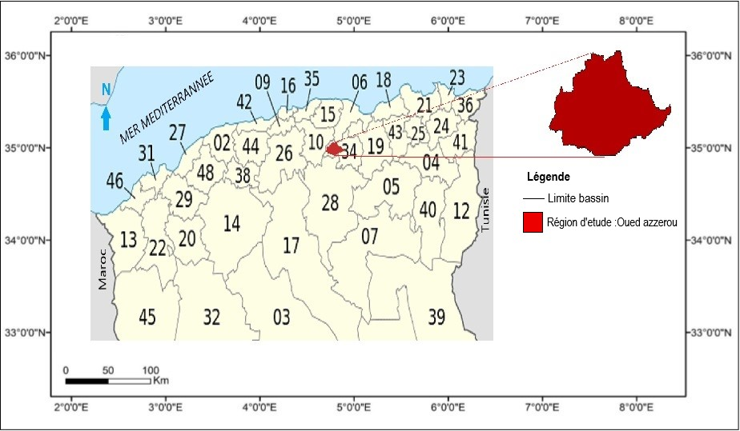
Figure I.1– Situation géographique du bassin versant Oued Azzerou

Etude morphométrique
L'écoulement naturel des eaux dans un bassin versant est commandé à la fois par les
Conditions climatiques et par les caractéristiques physiques du bassin.
Les caractéristiques physiques les plus importantes qui jouent un rôle essentiel et qui font l’objet de l'analyse morphométrique est : la forme, le relief et les modèles de représentation.

Il existe un certain nombre de caractéristiques qui pourront compléter l'analyse morpho -métrique tels que : la densité de drainage, la fréquence des cours d'eau, l’allongement et le profil des cours d'eau.
Les résultats de cette étude sont réalisés à partir de l’utilisation du logiciel ARC_GIS.

La surface et le périmètre
La surface constitue l’aire de réception des précipitations qui alimentent un cours d’eau par écoulement. Le débit du cours d’eau à l’exutoire dépend donc en partie de la surface. La surface peut être mesurée en km2.
Le périmètre est la caractéristique de longueur la plus utilisée.
Le Périmètre peut être mesuré en Km.
Naturellement le bassin versant Oued Azzerou possède une superficie de 598.8 km2 et un périmètre de 135,42 Km.

Indice de compacité de Gravelius (K_{G})
La forme du bassin versant a une grande influence sur l’écoulement global et surtout sur l’allure de l’hydrogramme résultant d’une pluie donnée. Cette caractéristique est donnée par l’indice de Gravelius qui a proposé en 1914 le coefficient de compacité ("compactness coefficient") défini comme le rapport du périmètre du bassin à celui d’un cercle de même surface .
 | $$KG = 0.28 \frac{P}{\sqrt{A}}$$ | (I.1)
Où :
K_{G} : Coefficient de compacité de Gravelius,
P : Périmètre du bassin versant (km),
A : Surface du bassin versant (km²).
Plus le coefficient se rapproche de la valeur 1, plus la forme du bassin devient circulaire, la forte valeur indique un bassin allongé.
K_{G} pour bassin versant d’Oued Azzerou est de 1.54, donc la forme de la zone est peu allongée.

Le rectangle équivalent
Est le rectangle de longueur L et de largeur l qui a la même surface et le même périmètre que le bassin versant.
Le bassin versant rectangulaire résulte d'une transformation géométrique du bassin réel dans laquelle on conserve la même superficie, le même périmètre (ou le même coefficient de compacité) et donc par conséquent la même répartition hypsométrique. Les courbes de niveau deviennent des droites parallèles au petit côté du rectangle. La climatologie,
la répartition des sols, la couverture végétale et la densité de drainage restent inchangées entre les courbes de niveau.
 | $$P= \frac{KG√A}{0.28} = 2(l+L); A=l*L.$$ | (‎I.2)
P : périmètre du bassin versant (km),
L : longueur du rectangle équivalent (km),
l : largeur du rectangle équivalent (km),
A : surface du bassin versant (km²).
Donc
 | $$L = \frac{KG\sqrt{A} }{1.12}\left[1+\sqrt{1-{(〖\frac{1.12}{KG})〗}^{2}}\right], l=\frac{KG\sqrt{A} }{1.12}\left[1-\sqrt{1-{(〖\frac{1.12}{KG})〗}^{2}}\right] .$$ | (‎I.3)
Pour le rectangle équivalant du bassin versant Oued Azzerou,
La longueur est : L= 56.74 km et la largeur l=10.55 km.

I.2.4 Courbe hypsométrique et caractéristiques des altitudes
Le relief est un facteur essentiel, il détermine en grande partie l'aptitude au ruissellement des terrains, l'infiltration et l'évaporation. C'est un élément très important qui caractérise le comportement hydrologique d'un bassin. Partant de la répartition par tranches d'altitudes des bassins, nous avons établi les courbes et la carte hypsométriques.
La courbe hypsométrique a une grande influence sur les écoulements et la réception de la pluviosité elle permet de nous donner une idée sur les pentes du bassin et leur répartition en altitude. La Figure I.2. représenté les calasses des altitudes.
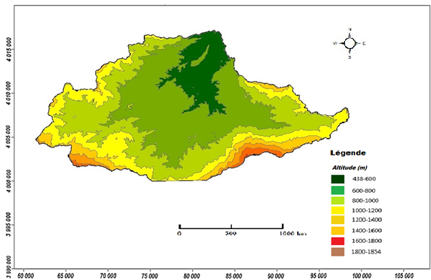
Figure I.2– La carte des classes des altitudes
Les classes de superficie en fonction de l’élévation pour ce bassin sont données par le Tableau I.1

Tableau I.1 – Les classes de la superficie en fonction de l’élévation.
Tranche d’altitude | Surface _en km2 | Surface _en % | Surface _cumulé  en km2 | Surface _cumulé en % | Altitude
438-600 | 62,76 | 10,42 | 62,76 | 10,42 | 438
600-800 | 206,49 | 34,28 | 269,2493895 | 44,7 | 600
800-1000 | 172,97 | 28,71 | 442,2177269 | 73,41 | 800
1000-1200 | 104,03 | 17,27 | 546,2489211 | 90,68 | 1000
1200-1400 | 35,08 | 5,82 | 581,3287857 | 96,5 | 1200
1400-1600 | 14,05 | 2,33 | 595,3816879 | 98,84 | 1400
1600-1800 | 6,64 | 1,1 | 602,0266172 | 99,94 | 1600
1800-1854 | 0,37 | 0,06 | 602,3925009 | 100 | 1800
 | 602 | 100 |  |  | 1854

Figure ‎I.3– Courbe hypsométrique et courbe des fréquences altimétriques du bassin versant d’Oued Azzerou.

Caractéristiques des altitudes

L’altitude
L'altitude est décrite par la courbe hypsométrique qui représente la surface en km² (Ou le pourcentage de la surface) en fonction des altitudes supérieures à une côte Z donnée. Cette courbe est établie en plan métrant pour différentes altitudes les surfaces situées au-dessus de la courbe de niveau correspondante. Une autre méthode consiste à échantillonner les altitudes selon un maillage carré, l'altitude au centre d'une maille étant considérée égale à l'altitude moyenne de la maille.
La plupart des facteurs météorologiques et hydrologiques sont fonction de l’altitude. La courbe hypsométrique traduit la répartition des altitudes à l’intérieur du bassin.
Il est intéressant d’étudier l’hypsométrie du bassin versant par tranche d’altitude.

Altitude Moyenne
 | $$Hmoy= \frac{1}{A} \sum_{i=1}^{n}{\left[S(i)\frac{h(i)+h(i+1)}{2}\right]}.$$ | (‎I.4)

-H_{moy} : Altitude moyenne du bassin versant en (m).
- A : Surface totale du bassin versant en (Km2).
- S_{i} : La surface comprise entre deux courbes de niveau en (Km2).
- h_{i}, h_{i+1} : Altitudes haut et bas qui délimite la surface Si en (m).

L’altitude médiane
Correspond au point d’abscisse 50 % sur la courbe hypsométrique, H_{50%}=838m.

L’altitude des extrêmes
Les principales altitudes extrêmes sont les suivantes :
- L’altitude minimales est : H_{min}= 438m ;
- L’altitude maximale est : H_{max}=1854 m ;
- La hauteur à 5% de la surface totale est : H_{5%}=1338m ;
- La hauteur à 95% de la surface totale est : H_{95%}=438m ;

La dénivelée D
C’est la déférence entre l’altitude de 5% et de 95% est définie sur la courbe hypsométrique ou à l'œil sur la carte topographique.
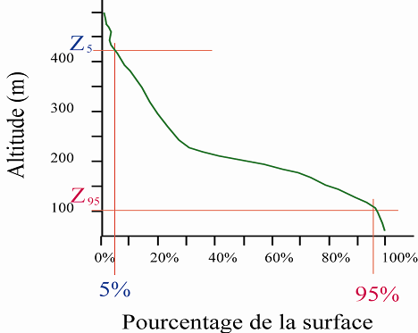
Figure ‎I.4– Courbe hypsométrique et courbe des fréquences altimétriques.

D= H_{5%}- H_{95%}= 870 m.

Caractéristiques orographiques

Les pentes
Le bassin versant Oued Azzerou est caractérisé par des pentes variées (figure I.4) et peuvent être classées en quatre types :
- Les pentes faibles à moyennes : ce sont des pentes de 0 à 3% et occupent une superficie de 16 % de la surface globale.
- Les pentes moyennes : elles varient de 16 à 22% et occupent 40% de la surface totale.
- Les pentes moyennes à fortes : sont des pentes de 22 à 28%, et occupent 29% de la surface globale.
- Les pentes fortes : Se sont celles qui dépassent les 28% et occupent 15% de la surface totale du bassin versant.
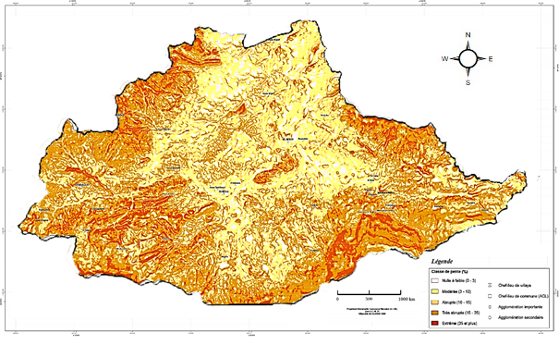
Figure ‎I.5– Carte des pentes du bassin versant Oued Azzerou.

L’indice de pente globale
Le relief joue un rôle important, car il commande en grande partie l'aptitude au ruissellement des terrains. Son appréhension peut être faite à l'aide de l'indice de pente global Ig donné par la relation :
 | $$Ig=\frac{D}{L}$$ | (‎I.5)
- Ig : indice globale de Roche
- D : dénivelée (m).
Pour le bassin versant Oued Azzerou, sa valeur est de 15.33 [m/km], Donc Ig=0.15%.
Ig est corrigé de l'effet de surface par utilisation de la dénivelée spécifique (Ds): $Ds Ig. \sqrt{A}$
Ig : Indice de pente global (m/Km).
A : aire du bassin (km2).

La dénivelée spécifique DS
La dénivelée spécifique permet de se prononcer sur le relief suivant la classification dans le tableauI.2. La dénivelée spécifique mesurée par la formule : $Ds=Ig\sqrt{A}.$
Tableau I.2 – Type de relief correspondant la valeur de DS.
Le relief | La dénivelée spécifique DS
Relief très faible | Ds < 10 m
Relief faible | 10 m < Ds < 25 m
Relief assez faible | 25 m < Ds < 50 m
Relief modéré | 50 m < Ds < 100 m
Relief assez fort | 100 m < Ds < 250 m
Relief fort | 250 m < Ds < 500 m
Relief très fort | Ds >500 m

La dénivelée spécifique du bassin versant d’Oued Azzerou est de 375.13 m.
(250 m < Ds < 500 m) donc son relief est fort

Le réseau hydrographique
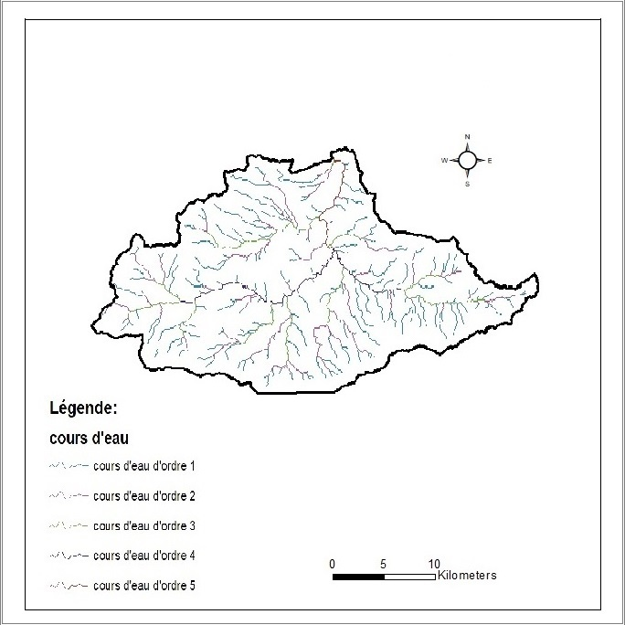
Figure ‎I.6– Carte du réseau hydrographique du bassin versant d’Oued Azzerou.
Le bassin versant de l'Oued Azzerou possède un réseau hydrographique développé. Une seule rivière et leurs affluents constituent son réseau hydrographique principal venant du nord (Figure I.5).

Degré de développement du réseau hydrographique
Le degré de développement du réseau hydrographique est mesuré par les paramètres suivants :

La densité de drainage
La densité de drainage est définie comme le rapport entre la longueur des canaux d’écoulement et la superficie de bassin.
 | $$Dd=\frac{∑Li}{A}$$ | (‎I.6)
Avec :

Dd : densité de drainage (km/km²) ;
Σ Li : somme des longueurs des cours d’eau (km) ;
A : surface du bassin versant (km²).
- La densité de drainage dépend de la géologie des caractéristiques topographiques du bassin
- Somme des longueurs des cours d’eau est 588.37 km

Dd = 0.88 km/km

La densité hydrographique
La densité hydrographique appelée aussi la fréquence de drainage est définie comme le nombre de drains du bassin par unité de surface.
 | $$F=\frac{∑Ni}{A}$$ | (‎I.7)
Avec :
F : densité hydrographique (1/Km²) ;
Ni : nombre de cours d’eau ;
A : superficie du bassin versant (Km²).
On a : $∑Ni$ =664
Donc pour le bassin d’Oued Azzerou F=9.46 1/km²

Le coefficient de torrentialité (Ct)
Le coefficient de torrentialité est obtenu à l’aide de la relation :
 | $$Ct=\frac{N1}{A}*Dd$$ | (‎I.8)
Avec :
Ct : coefficient de torrentialité.
N1 : nombre de talwegs d’ordre 1.
A : superficie du bassin (km²).

Dd : densité de drainage (km/km²).
Nombre de talwegs d’ordre 1 est 288, Donc le coefficient de torrentialité de ce bassin est 0.42

Temps de concentration
C'est le temps que met une goutte de pluie la plus éloignée pour arriver à l'exutoire. Il peut être calculé par la formule de Giandotti.
 | $$Tc= \frac{4\sqrt{A}+1.5L}{0.8*\sqrt{H_{moy}-H_{min}}}$$ | (‎I.9)
Avec :
L : longueur du talweg principal.
L=42.60 km
Donc le temps de concentration est 9.76 heures
Récapitulatif des caractéristiques géométriques et hydromorphométriques du bassin versant Oued Azzerou.

Tableau ‎I.3 – Caractéristiques géométriques et hydromorphométriques du bassin versant
Paramètres | symbole | unité | Valeur
Aire | A | Km² | 598.8
Périmètre | P | km | 135.42
Indice de compacité | K_{G} | / | 1.52
Altitude maximale | H_{max} | m | 1854
Altitude minimale | H_{min} | m | 438
Altitude moyenne | H_{moy} | m | 867.18
Indice de pente globale | I_{g} | % | 0.15
Largeur du rectangle équivalent | L_{R} | m | 10.55
Longueur de rectangle équivalent | L_{R} | m | 56.74
Dénivelée spécifique | Ds | m | 375.13
Type de relief | / | / | Relief fort
Altitude à 5% | H_{5%} | m | 1338
Altitude à 95% | H_{95%} | m | 468
Densité de drainage totale | D_{d} | Km/km² | 0.88
Coefficient de torrentialité | C_{t} | / | 0.42
Temps de concentration | T_{c} | heures | 9.76
Classification de Horton | ordre | / | 5
Densité hydrographique | F | 1/km² | 9.46

Géologie du bassin versant
On utilise les informations géologiques régionales de la région des Bibans et une description géomorphologique effectuées par promon (1987).
Cette étude indique que la région est marquée au nord par un fort relief (chaine de montagne des Bibans) et au sud par une morphologie plus douce. La topographie est marquée par des falaises calcaires, en témoignent les blocs détachés des falaises qui se retrouvent dans les glissements dans les roches altérées.
La carte géologique (Figure I.6) indique que le bassin versant est recouvert de roches sédimentaires et plutoniques. Les dépôts meubles ont été cartographiés le long des oueds et sur les versants. Les dépôts cartographiés sur les versants correspondent principalement à des éboulis.
Le tableau de synthèse géologique du bassin versant Oued Azzerou (Tableau I .4) répertorie l’ensemble des roches et dépôts meubles présents dans le bassin versant. La superficie occupée par chaque formation a été calculée en Km² ainsi qu’un pourcentage par rapport à la superficie totale du bassin versant.
Tableau ‎I.4 – Répertoire de l’ensemble des roches et dépôts meubles présents dans le bassin versant
Description | Superficies
Description | Km² | %
Dépôts meubles à texture moyenne | 11 | 1.90
Dépôts meubles à texture modérément grossière | 8 | 1.40
Dépôts meubles à texture très grossière | 23 | 4
Roches plutoniques indifférenciées | 0.01 | 0.00
Grés | 35 | 6.09
schistes argileux | 98 | 17
Roches sédimentaires indifférenciées | 32 | 5.58
Dolomies | 2.50 | 0.42
Gypes | 0.96 | 0.17
Calcaires | 16 | 2.78
Marnes | 5.50 | 0.95
Formations marno-calcaires | 229 | 39.82
Calcaire marneux | 29 | 5
Formations marno-gréseuses | 85.65 | 14.90

Les formations répertoriées les plus dominantes dans le bassin versant Oued Azzerou sont les formations marno-calcaires (40%), les schistes argileux (17%) et Les formations marno-gréseuses (15%).
Les dépôts meubles occupent environ 7% de la superficie du bassin versant. La carte géologique indique que la plaine alluvionnaire est formée de sables, de limons et de graviers.
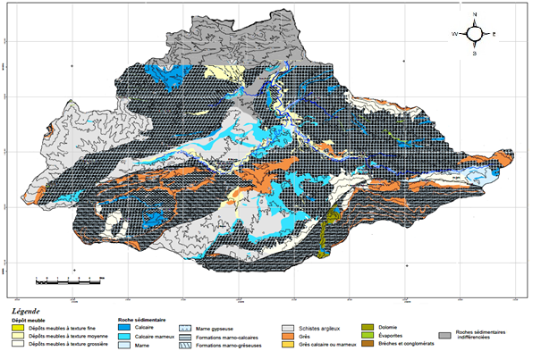
Figure ‎I.7– Carte géologique du bassin versant Oued Azzerou.

Couverture végétale
La couverture végétale du bassin versant d’Oued Azzerou est un facteur important de l’écoulement et de l’érosion hydrique. Son action complexe et contradictoire s’exerce aussi bien sur les paramètres climatiques notamment l’évaporation, que sur les bilans hydriques des sols.
En effet, par les organes aériens, la végétation intercepte une partie des précipitations qui est évaporée au niveau du feuillage avant de parvenir au sol. Les végétaux jouent un rôle mécanique très important dans les zones de forte activité en freinant le ruissellement lors des averses, ce qui diminue la vitesse de concentration des eaux dans les oueds et par conséquent, ils atténuent la violence des crues et leur agressivité sur le sol. Mais l’efficacité de ces impacts de la couverture végétale dépend du type de végétation, et plus particulièrement de sa densité et de son degré de recouvrement du sol. Or, si la répartition spatiale de cette couverture végétale est plus ou moins aisée à délimiter, l’aspect quantitatif est encore insuffisant.
D’après une visualisation par Google Earth, la couverture végétale du bassin versant a été reconstituée avec des visites sur terrain. Elle est dominée par des formations de type mattoral (48%) et maquis/garrigue (19%). Le couvert forestier occupe le troisième rang en importance en couvrant environ 15% de la superficie du bassin. Les terres dénudées de végétation couvrent environ 10% du bassin. En générale, ce sont des milieux issus de processus d’érosion accélérée, bien que plusieurs zones représentent un stade de jachère temporaire. Finalement, les terres agricoles couvrent moins de 7% du bassin, soit environ 6% pour les grandes cultures et un peu plus de 1% pour les pâturages.

Occupation du sol
L’occupation du sol dans le bassin versant d’Oued Azzerou a été analysée par suite de l’interprétation d’image Google Earth du bassin versant où on trouve les agglomérations de Mansourah, Bendaoud, Haraza, El M’hir et Selatna. Elles sont d’ailleurs toutes accessibles par routes bitumées. Le Tableau I.5 présente les superficies des différentes occupations du sol pour l’ensemble des six communes du bassin versant.
Tableau ‎I.5 – Occupation du sol dans le bassin versant Oued Azzerou
Type d'occupation du sol | Superficie (Km²) | %
Milieu naturel | 526,4 | 91,6
Zone agricole | 36,5 | 6,4
Zone de pâturage | 7,5 | 1,3
Agglomérations | 3,7 | 0,67
Forêt | 0,2 | 0,03

Les terres susceptibles d’être cultivées dans le bassin n’ont pu être identifiées de manière précise faute de cartes pédologiques disponibles. Toutefois, une estimation de ces terres à potentiel agricole a été en se basant sur d’autres critères moins pertinents mais quand même utiles tels que : la topographie et la pente (≤ 5%), l’occupation actuelle (occupation qui serait apte au changement par suite de travaux d’aménagement et fonciers, tel qu’une forêt peu dense transformée en culture céréalière) et la proximité des surfaces potentielles aux zones déjà agricoles (afin d’éviter l’éparpillement). Cet exercice très approximatif révèle que le bassin versant renferme de faibles superficies (3,8%) de terres dispersées qui pourraient intéresser l’agriculture.

Pédologie
Aucune étude pédologique traitant en détail les caractéristiques des sols du bassin versant d’Oued Azzerou n’a été réalisée. L’unique carte pédologique réalisée par Durand en 1954, à l’échelle 1/500 000 montre que les principaux sols de ce bassin sont des sols calcaires humifères. Un large bande de sols calciques orientée nord-sud traverse le bassin. Une zone de sols insaturés est observée à l’extrémité ouest du bassin et finalement des sols alluviaux sont localisés dans la partie nord du bassin versant.

Conclusion
Ce bassin possède une superficie de 598.8 km², un périmètre de 135,42 Km, d’altitude moyenne de 867 m et un relief fort. Les formations lithologiques les plus dominantes dans le bassin versant Oued Azzerou sont les formations marno-calcaires (40%), les schistes argileux (17%) et les formations marno-gréseuses (15%). Les dépôts meubles occupent environ 7% de la superficie totale du bassin versant. La carte géologique indique que la plaine alluvionnaire est formée de sables, de limons et de graviers.

ETUDE HYDROLOGIQUE

CHAPITRE II
ETUDE HYDROLOGIQUE DU BASSIN VERSANT OUED AZZEROU

Introduction
L’hydro-climatologie est un outil indispensable pour toute étude hydrologique. Elle permet de définir les caractéristiques des eaux de surface, car le comportement des cours d’eau est conditionné par deux paramètres principaux qui régissent l’alimentation et le déficit. Ces paramètres sont la pluviométrie et la température. Leur étude consiste à donner un aperçu sur leur répartition dans le temps et dans l’espace, qui permet d’établir le bilan hydrique et par conséquent d’estimer le taux d’infiltration, l’évaporation, l’évapotranspiration, etc….

Localisation des stations pluviométriques utilisées
Pour le bassin versant de l’Oued Azzerou ; uniquement les données de deux stations pluviométriques sont retenues dont leurs Coordonnées sont :
Tableau II.1Localisation des stations pluviométriques utilisées pour le bassin versant de l’Oued Azzerou
Nom | Code ANRH | Coordonnées Lambert [Km] |  | Z (m)
Nom | Code ANRH | X | Y | Z (m)
Portes de Fer | 15-04-01 | 650.7 | 324.2 | 500
Ben Daoud | 15-04-02 | 650.7 | 324.2 | 500

Hydro-climatologie du bassin versant

La pluviométrie
Les données de pluies moyennes mensuelles sont représentées dans le tableau II.2 et Figure II.1.
Tableau II.2 Pluviométrie moyenne mensuelle (mm)
Mois | S | O | N | D | J | F | M | A | M | J | J | A | An.
Pluviométrie (mm) | 34 | 39 | 46 | 62 | 56 | 51 | 50 | 48 | 39 | 13 | 5 | 7 | 450

Figure ‎II.1- Variation mensuelle de la pluie (mm)
Les résultats de la variation de la pluviométrie montrent que le mois de décembre est le plus pluvieux avec un cumul de 62 mm, les mois de juillet et aout sont les plus secs avec un cumul très faible de l’ordre de 5 et 7 mm (figure II.1)
Le bassin versant de l’Oued Azzerou n’est pas caractérisé par une forte saison de pluies, en effet, les précipitations sont plus ou moins constantes des mois de septembre à mai, oscillant autour de 48 mm
La précipitation journalière maximale atteint en moyenne près de 35 mm, la pluviométrie max journalière pour le bassin versant est estimée à 60 mm

Température
Localisation des stations pluviométriques utilisées ;
Tableau II.3 Température moyenne mensuelle (°C)
m mois | S | O | N | D | J | F | M | A | M | J | J | A | An
Température (°C) | 23 | 16.5 | 12 | 8 | 7 | 8 | 10.5 | 13.5 | 18.5 | 22 | 27 | 27 | 16.1

Figure ‎II.2- Variation mensuelle de température (°C)
- Les températures moyennes mensuelles au niveau de la zone d’Oued Azzerou varient entre 7°C et 27°C.
- La température diminue progressivement de septembre à janvier, elle commence à augmenter Jusqu’à atteindre la valeur maximale et se stabilise en juillet et août à cette valeur

Humidité
Elle indique une évaluation directe du pouvoir évaporant de l’air. Elle est l’expression en pourcentage du degré hygrométrique. Ce qui représente le rapport entre la quantité de vapeur d’eau dans l’air que l’air peut contenir pour la même température (Givoni, 1978).
Tableau II.4 L’humidité relative en pourcentage (%)
mois | S | O | N | D | J | F | M | A | M | J | J | A | Ann
Humidité(%) | 51 | 62 | 72 | 77 | 75 | 71 | 63 | 54 | 55 | 47 | 38 | 38 | 59

Figure ‎II.3- Variation mensuelle de l'humidité relative moyenne
L’analyse des résultats de l’humidité mensuelle de l’air montre que les courbes sont régulières.
- L’humidité de la région d’Oued Azzerou est faible au mois de Juin, Juillet et Aout. Elle est élevée aux mois de Janvier et Décembre dont le maximum est observé au mois de décembre avec 77 %. Le minimum est observé au mois de juillet et aout avec 38 %.

Figure ‎II.4- Relation entre l'humidité, la température et la pluviométrie
D'après la figure ci-dessus, on remarque que l'humidité est directement proportionnelle aux précipitations et inversement proportionnel à la température.

Évaporation
Tableau II.5 Evaporation moyenne mensuelle (mm)
mois | S | O | N | D | J | F | M | A | M | J | J | A | An
ET (mm) | 155 | 95 | 45 | 30 | 30 | 45 | 80 | 120 | 170 | 205 | 245 | 220 | 1440

Figure ‎II.5- Variation de l'évaporation moyenne mensuelle (mm)
Selon la Figue II.5, l’évaporation est maximale au mois de Juillet avec un cumul de 245 mm, le minimum est atteint au mois de décembre et Janvier avec un cumul de 30 mm

Insolation
Tableau II.6 Insolation moyenne mensuelle (h/j)
mois | S | O | N | D | J | F | M | A | M | J | J | A | An
Insolation (h/j) | 8.9 | 7.3 | 6.5 | 5.2 | 5.8 | 6.5 | 7.3 | 8.7 | 9.4 | 10.5 | 11.4 | 10.8 | 8.1

Figure ‎II.6- Variation de l’insolation moyenne mensuelle (m/s)

Vents
Le vent est un écoulement d'air qui tend à équilibrer des zones de pression différentes dans l’atmosphère. Les variations dans la distribution des pressions et des températures sont dues essentiellement à une distribution inégale de l’énergie solaire sur l’ensemble du globe terrestre et aux différences dans les propriétés thermiques des surfaces des continents et des océans. Lorsque les températures de l’environnement deviennent inégales, l’air le plus chaud tend à s’élever et à s’écouler par-dessus l’air le plus froid qui est le plus lourd.

Tableau II.7 Vitesse de vents moyenne mensuelle (m/s).
mois | S | O | N | D | J | F | M | A | M | J | J | A | An
Vents (m/s) | 1,9 | 2,1 | 2,4 | 3,3 | 2,4 | 2,3 | 2,2 | 1,9 | 1,8 | 1,6 | 1,7 | 2,1 | 2,1

Figure ‎II.7- Variation de la vitesse moyenne mensuelle du la vitesse vent (m/s)

Paramètres climatologiques

Diagramme ombrothermique de Bagnouls et Gaussen

Les diagrammes ombrothermiques de Bagnouls et Gaussen permettent de visualiser la durée du déficit pluviométrique (Tabeaud, 2008).
Les diagrammes ombrothermiques mettent en évidence la durée de la saison sèche caractéristique de certains climats (Godard et Tabeaud, 2004).
La courbe de pluviosité passe sous la courbe thermique lorsque le mois est sec (P≤ 2T pour le botaniste Gaussen).

Figure ‎II.8- Diagramme ombrothermique représente la relation entre la pluviométrie et la température
Les mois où la température est au-dessus de la précipitation est un temps sec. Ce sont les mois encadrés en jaune qui sont les mois de septembre, juin, juillet et aout.

Indice de d’aridité
Indice annuel : (d’après E.D Martonne) :
$$Im = \frac{P}{T+10}$$
- Im : indice d’aridité.
- P : précipitations annuelles.
- T : température moyenne annuelle.
$$Im= \frac{450}{16.1+10} =17.24$$

La lecture caractéristique de cet indice se fait de la manière suivante
Lorsque :

- Im<05 climat hyper aride.
- 05 < Im < 10 climat aride.
- 10 < Im < 20 climat semi-aride.
- 20 < Im < 30 climat semi humide.
- 30 < Im < 55 climat humide.
Im = 17.24
Donc 10 < Im < 20 Un climat semi-aride

Climagramme d’Emberger
Le quotient pluviothermique d’Emberger (Q2) permet de connaitre l’étage bioclimatique de la région étudiée présenté par :
-en abscisse la température minimale du mois le plus froid (en °C).
-en ordonnée la valeur du quotient pluviothermique d’Emberger (Lacoste et Salanon, 2001).

$$Q2= \frac{2000.P}{M^{2}-m^{2}}$$
Avec:
- Q²: quotient pluviométrique d'Emberger.
- P : précipitations moyennes annuelles (mm).
- M : température moyenne des maxima du mois le plus chaud (°K).
- m : température moyenne des minima du mois le plus froid (°K).
Pour notre cas :
M = 27 + 273.15 = 300.15 °K
m = 7 + 273.15 = 280.15 °K
P = 450 mm
Donc : Q² = 77.54

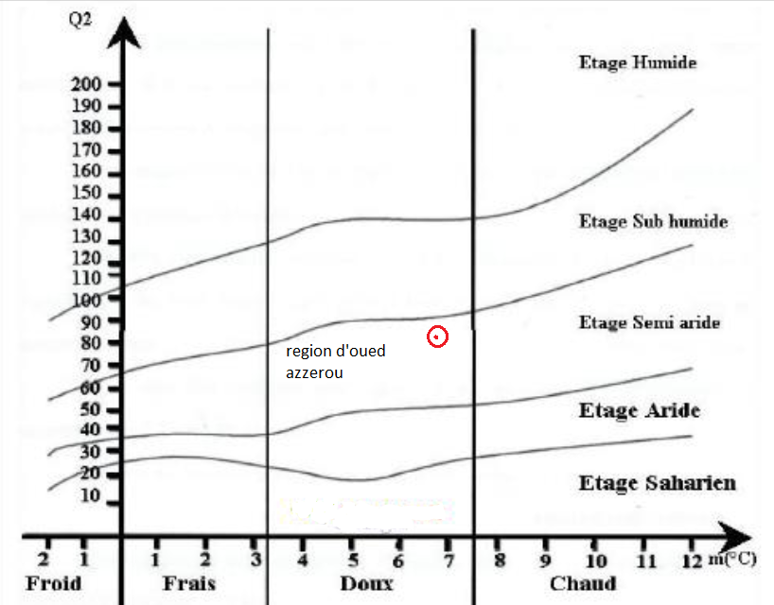
Figure ‎II.9-Climagramme d’Emberger de la région d’Oued Azzerou.
Les résultats obtenus sont : Q2 et m (Q2= 77.54, m = 7 °C) et selon la figure 8 pour la région d’Oued Azzerou, nous permettent de situer nos stations d‘étude dans l’étage bioclimatique
(Semi-aride) inférieur à un hiver doux.

Détermination de l'humidité du sol (méthode d'Euverte)
Cette méthode est basée sur l'établissement d'un rapport entre les précipitations et les températures moyennes mensuelles (P/T) d'une même période. Le rapport (P/T) donne la valeur de l'humidité du sol et permet de définir 4 types de régimes :
- P/T < 1 Régime très sec
- 1< P/T < 2 Régime sec
- 2 < P/T < 3 Régime subhumide
- P/T > 3 Régime humide
Les valeurs du rapport (P/T) représentées dans le Tableau suivant permettent de connaitre l'évolution de l'humidité du sol pendant l'année, dans la région d’étude :

Tableau II.8 Valeurs du rapport P/T pour la région d’Oued Azzerou
mois | S | O | N | D | J | F | M | A | M | J | J | A
P | 34 | 39 | 46 | 62 | 56 | 51 | 50 | 48 | 39 | 13 | 5 | 7
T | 23 | 16.5 | 12 | 8 | 7 | 8 | 10.5 | 13.5 | 18.5 | 22 | 27 | 27
P/T | 1.47 | 2.36 | 3.83 | 7.75 | 8 | 6.37 | 4.76 | 3.55 | 2.1 | 0.59 | 0.18 | 0.26
- Un régime très sec durant les mois de Juin, Juillet et Aout.
- Un régime sec durant les mois de Septembre.
- Un régime subhumide durant les mois d’octobre et Mai.
- Un régime humide durant les de mois de Novembre, Décembre, Janvier, Février, mars et avril.

Estimation de l'évapotranspiration
Le paramètre évapotranspiration est d'une grande importance pour les études hydrologique, car il intéresse le bilan hydrologique et ainsi les réserves souterraines.
Toute perte sous forme de vapeur c'est l'évapotranspiration aboutissant de deux phénomènes, l'un physique : l'évaporation, et l'autre biologique : la transpiration. Donc l'évapotranspiration joue un rôle primordial dans le cycle de l'eau et elle est fonction des paramètres physiques tels que, la température de l'air et de l'eau, la vitesse du vent et l'ensoleillement.

L’évapotranspiration potentielle (ETP)
L'évapotranspiration potentielle (exprime la hauteur de la lame d'eau ou la tranche d'eau évaporée) est la somme des quantités d'eau pouvant s'évaporer et transpirer sur une surface donnée pendant une période bien définie, en considérant les apports d'eau Suffisants.
Plusieurs formules ont été proposées par différents auteurs (Blaney et Criddle, Turc, 1962, Thornthwaite, 1948) pour le calcul de l'ETP, mais nous n'avons pas utilisé toutes ces formules par manque de données nécessaires à leur application, on a choisi seulement la formule de Thornthwaite.

Formule de Thornthwaite
L'agronome américain G.W. Thornthwaite proposa en 1948 une expression pour l'estimation de l'évapotranspiration potentielle pour une durée théorique de 12.00h en tenant compte seulement de la température mensuelle. Le développement de cette expression donne la formule suivante :
$$ETPi= 16.({\frac{10*Ti}{I})}^{a}$$
a= $6.75*{10}^{-7I^{3}}$-${7.71 * 10}^{-5I^{2}}$+$1.79*{10}^{-2I}$+ 0.49239, I=12.i , i=$({\frac{Ti}{5})}^{1.514}$
Ou :
- ETP : évapotranspiration potentielle non corrigée du mois considéré, (mm).
- T : température mensuelle moyenne du mois considéré, (C°).
- I : indice thermique annuel, égal à la somme de douze indices mensuels.
- i : indice thermique mensuel.
- a : désigne l'exposant climatique.
Pour notre cas : a=1.69 et I=75.55 L’ETP moyenne annuelle est d’environ 744 mm.
Tableau II.9 Évapotranspiration potentielle et l’indice thermique (mensuel, annuelle)
Mois | P (mm) | T (°c) | i | ETP (mm)
Sep | 34 | 23 | 10.1 | 101.6
Oct. | 39 | 16.5 | 6.1 | 58.5
Nov. | 46 | 12 | 3.8 | 34.5
Déc. | 62 | 8 | 2 | 17.6
Jan | 56 | 7 | 1.7 | 14.1
Fév. | 51 | 8 | 2 | 17.6
Mars. | 50 | 10.5 | 3.1 | 27.6
Avr. | 48 | 13.5 | 4.5 | 41.9
Mai. | 39 | 18.5 | 7.24 | 70.8
Juin | 13 | 22 | 9.42 | 94.3
juil. | 5 | 27 | 12.8 | 132.5
Aout. | 7 | 27 | 12.8 | 132.5
Moy.an | 450 | 16.1 | I=75.5 | 743.9

Évapotranspiration réelle (ETR

Formules de l'estimation de l'ETR
a. Formule de TURC
$$ETR= \frac{P}{(0.9+\frac{P^{2}}{L^{2}})}$$
- ETR : évapotranspiration réelle (mm).
- P : précipitation moyenne annuelle (mm).
- L = 300 + 25t + 0.05t³
- T = température moyenne annuelle (c°).

Le tableau suivant montre l'application numérique :
Tableau II.10 résultats obtenus.
P (mm) | T (C°) | L | ETR (mm/an)
450 | 16.1 | 911.16 | 393
b. Formule de Coutagne
$$ETR=P- λP$$
- Pour la condition $\frac{1}{8λ}$< P > $\frac{1}{2λ}$ est non vérifier.
λ= $\frac{1}{0.8+0.14T}$ =0.327
Avec :
- ETR : évapotranspiration réelle (m).
- P : précipitation moyenne annuelle (m).
- T : température moyenne annuelle (C°).

P (m) | T (C°) | λ | ETR (mm / an)
0.450 | 16.1 | 0.327 | 384

Conclusion
Les deux éléments qui influencent la variabilité et l’importance des précipitations sont le climat et l’altitude. Pour le bassin versant Oued Azzerou, une altitude maximale de 1896 m et un climat semi-humide à semi-aride qui se caractérise par des averses courtes et intenses.
Le bassin versant a une pluviométrie très irrégulière et un écoulement, en plus de sa faiblesse, se caractérise par une irrégularité annuelle très grande.
- Les précipitations moyennes sont de l’ordre de 450 mm /an.
- La variation des températures durant l’année se fait d’une maniéré progressive avec une moyenne de 16.1°C, un maximum au mois d’Aout (27°C) et un minimum au mois de janvier (7°C).
- L’ETR est de l’ordre de 390 mm, représentant 93.50 % des précipitations, calculée par la méthode de turc.

EVALUATION DES PERTES EN SOLS PAR LES MODELES RUSLE ET GRAVILOVIC

CHAPITRE III
EVALUATION DES PERTES EN SOLS
PAR LES MODELES RUSLE ET GRAVILOVIC

Introduction
Dans ce chapitre en va utiliser deux modèles (RUSLE et GRAVILOVIC) pour estimer les pertes en sols et faire une comparaison entre les deux.

Par le modèle RUSLE
L'érosion hydrique est un phénomène complexe. Cette complication qui pousse les chercheurs pour obtenir une solution de mesure de l’érosion.
Plusieurs modèles ont été développés pour étudier, quantifier et lutter contre ce phénomène.
En 1965, Wischmeier et Smith développèrent la première équation universelle de pertes en terre (USLE). Le but de cette dernière était de permettre une prévision quantitative de la charge moyenne des sédiments. Cependant, il s’est avéré que ce modèle présente certaines limitations puisqu’il ne prend en compte que les processus d’érosion en nappe à l’échelle de la parcelle et ne permet pas d’aborder le phénomène à l’échelle d’un évènement pluvieux (averse).
Pour lever ces limites, le modèle a été amélioré, révisé et modifié sous plusieurs versions en lui incorporant des facteurs de ruissellement pour l’adapter à l’échelle d’un événement pluvieux (Onstad et Foster, 1975 ; Williams, 1975 ; Renard et al., 1996).
En effet, l'équation universelle est passée d’USLE « Universal Soil Loss Equation » (Wischmeier et Smith, 1978) à DUSLE « Differential Universal Soil Loss Equation » (Flack et al.. 1980). Cette dernière prend en compte la complexité topographique par l’utilisation du Modèle Numérique du Terrain (MNT) et des pratiques antiérosives. MUSLE« Modified Universal Soil Loss Equation » (Hensel et Bork, 1988) quant à elle permet de prévoir la production en sédiments à l’échelle de l’événement hydrologique en intégrant tous les facteurs d’érosion. Le changement apporté dans cette équation consiste à remplacer le facteur R par le volume ruisselé Vr (m3) et le débit de pointe Qp (m3/s) d’une averse donnée (Ezzine.1998). Enfin RUSLE « Revised Universal Soil Loss Equation » (Renard et al. 1991) qui améliore la détermination des différents facteurs de l’érosion.
- Le modèle RUSLE « Revised Universal Soil Loss Equation » se présente sous forme d'une équation mathématique qui utilise les facteurs d’érosion comme entrées, pour estimer les pertes en sols moyennes annuelles résultantes de l'érosion en nappe et en rigole (Toy et al., 1998). Ce modèle ne prend pas en considération les processus d’érosion comme le détachement, le transport et le dépôt, pour estimer les pertes en sol (Jones et al., 1996).
Le modèle RUSLE n’est pas utilisé pour estimer la quantité des sédiments migrants d’un bassin, mais la quantité de sol perdue au niveau d’un site particulier notamment une parcelle. Pour cela, le modèle conserve la même forme que l’équation utilisée dans le modèle USLE (Jones et al. 1996), établie précédemment par Wischmeier et Smith en 1978, et qui se présente comme suit :
 | $$A=R×K×LS×C×P$$ | (III.1)
Où :
A : La moyenne annuelle des pertes en sol en T/hectare/an
R : L’érosivité des pluies (MJ mm ha-1 h-1)
K : L’érodibilité des sols (t h MJ-1 mm-1)
LS : La longueur et l’inclinaison de la pente (adimensionnelle)
C : Le couvert végétal (adimensionnel)
P : Les pratiques antiérosifs (adimensionnel)
Ce modèle a bénéficié des nouvelles poussées technologiques qui sont apparues depuis 1978, et surtout le développement de l’informatique. Le modèle RUSLE est devenu opérationnel dans les travaux de planification de la conservation des sols aux Etats Unis d’Amérique et dans plusieurs autres pays (El Bahi, 2006).
Les apports majeurs du RUSLE par rapport à l’ancien modèle USLE se résument dans ce qui suit :
- Le RUSLE intègre plus de données climatiques pour l’élaboration du facteur d’érosivité R.
- Il tient compte des variations saisonnières du facteur d’érodibilité du sol (K).
- Il considère la pente comme un système et non comme une simple pente.
- Le facteur topographique LS est fonction du ratio érosion en rigoles par rapport à l’érosion en nappe.
- Le facteur C qui exprime l’impact du couvert végétal sur le taux d’érosion est fonction de :
- CC : Couverture des cimes
- SC : Couverture de surface (herbacée, litière, sol nu, …).
- SR : Rugosité du sol.
- PLU : Précèdent cultural.
- SM : Humidité du sol.
- Le facteur K est devenu calculable et non extrait à partir d’abaques préétablis.
- Le facteur P qui exprime l’effet des pratiques de conservation sur les taux d’érosion est devenu fonction :
- Des courbes de niveau.
- Des terrasses et de leurs caractéristiques.
- Du drainage etc.
Le modèle RUSLE a l’avantage de mettre à la disposition de l’utilisateur toutes les informations requises concernant les bases de données pouvant affecter le processus de
L’érosion, ainsi que, la perte en terre correspondante. Il peut également être adopté grâce à un nombre limité de parcelles expérimentales.
Ce modèle intègre l’ensemble des facteurs qui contrôlent le phénomène de l’érosion et les simulations représentent des valeurs moyennes annuelles de pertes en terre.
En générale, La mise en place du modèle RUSLE nécessite des données sur la topographie, l’occupation du sol, la climatologie et la pédologie. L’une des difficultés majeures à l’élaboration du modèle a été la collecte de données pertinentes. Les données géographiques de références sur les précipitations, l’occupation du sol sont soit inexistante, soit incomplètes ou obsolètes à petite échelle et les données numériques géo référencées sont encore plus rares.

Présentation du facteur R
La pluie est l'agent principal de l'érosion hydrique. L'érosivité de la pluie se définit comme étant une aptitude à provoquer l'érosion. C’est le paramètre pris en considération pour évaluer l’influence de l’agressivité climatique sur les pertes en sol. Elle dépend surtout de

L’intensité de pluie ou de l'énergie cinétique qui en résulte directement (Stengel et Gelin, 1998). Cette énergie découle du diamètre des gouttes de pluie et de leur vitesse de chute. L'efficacité de la pluie vis-à-vis des processus d'érosion est liée aux rôles qu'elle a dans le détachement des particules des sols et surtout dans la formation du ruissellement (Marcey et Berville., 2003).
$$R=K×EC×I30$$ | (III.2)

Où :
K : Coefficient dépendant de l’unité de mesure
EC : L’énergie cinétique
I30 : L’intensité moyenne de précipitations durant 30 min.

Les différentes méthodes de calcul du facteur R
L’estimation du facteur R selon la formule citée précédemment nécessite des enregistrements de précipitations à des résolutions élevées et aux pas de temps réduit.
À défaut de disponibilité de données nécessaires pour le calcul du facteur R par la méthode directe, d’autres auteurs ont développé d’autres formules alternatives qui n’impliquent que des précipitations journalières, mensuelles et annuelles pour déterminer le facteur R.
Plusieurs études ont été réalisées dans différents pays du bassin méditerranéen les plus menacés par l’érosion hydrique, comme exemple : Italie, Espagne, etc. Le tableau III.1.1 ci-dessous présente les formules utilisées pour l’estimation du facteur R-RUSLE dans ces pays.

Tableau III.1 – Formules utilisées pour l’estimation du facteur R
Méthode | Auteur | Variables
R= EI  USLE :  $$E=0.119+0.0873\log_{10}{I}$$ | Wischmeier and  Smith, 1978 ; | e : Energie cinétique  I : Intensité
$$R=0.30×F^{1.93}$$ | Arnoldus, Exponential, 1977 | F : Indice de Fournier  F=1/N ∑(∑ Pi^2/P)  Pi : précipitation du mois i (mm)  P : précipitation annuelle de l’année j (mm)
indice de concentration de précipitation  $$PCI=\frac{\sum_{i=1}^{12}{Pi²}}{(\sum_{i=1}^{12}{Pi)²}}$$ | Oliver, 1980 | Pi : Précipitations mensuelles (mm)  Pt : Précipitations annuelles (mm)

Indice d’érosivité de Renard and Freimund
L’équation de régression proposée par Renard and Freimund a été retenue. Celle-ci est établie à partir de données provenant de 132 stations disposées sur l’ensemble des Etats-Unis, et cette équation a été appliquée par Roose au Maroc et a établi une relation statistique entre R et la hauteur de pluie annuelle moyenne P, pour des précipitations annuelles inférieures à 850 mm Pour les bassins versants disposant des données pluviométriques des pluies moyennes mensuelles et les pluies moyennes annuelles (les pluies d’intensité de 30 min sont inexistantes), on utilise cette méthode dont l’équation est définie de la manière suivante pour calculer le facteur de l’érosion
R=0,0483.P^{1, 610} | (III.3)

Avec :
P : Moyenne des précipitations annuelles en mm
La carte suivante présente les précipitations moyennes annuelles pour chaque tranche
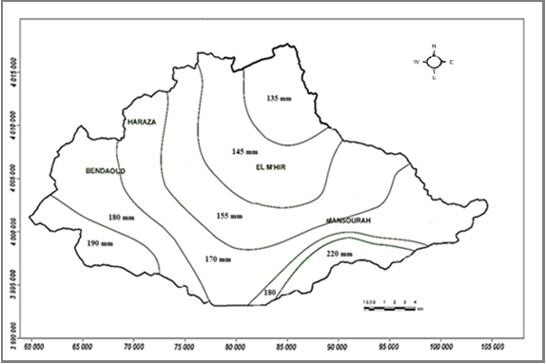
Figure III.1– Carte pluviométrique du bassin versant Oued Azzerou.
Après la formule de Renard and Freimund
$$\text{R=0,0483.P}\text{1, 610}$$
Le tableau III.2 et la carte (Figure III.1) montre la distribution de l’érosivité dans le bassin versant d’Oued Azzerou.
Tableau III.2 – Valeur du facteur R en fonction de la pluviométrie
P (mm) | 135 | 145 | 155 | 170 | 180 | 190 | 220
R (t/h/an) | 130 | 146 | 162 | 188 | 206 | 225 | 285

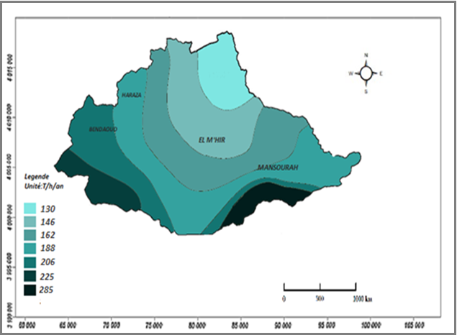
Figure ‎III.2– Distribution des Valeurs du facteur R
(Calculer d’après la formule de Renard and Freimund)

Erodibilité des sols (K)
L’érodibilité du sol K détermine la résistance des différents types de sols à l’érosion. Certains sols sont plus sensibles à l’érosion hydrique. Le facteur K est déterminé en fonction de certaines caractéristiques des sols qui sont : la texture, la présence de la matière organique, la perméabilité et la profondeur. Ils sont calculés selon la formule suivante :
K = [2,1*10-4*(12 - MO) M1.14+3.25* (S–2) +2,5*(P-3)]/100 | (III.4)
K : le facteur d’érodibilité
M : (% sable fin + % limon) (100 - % argiles)
MO : le pourcentage de matière organique
S : le code de structure
P : la classe des perméabilités

Les Valeurs du facteur K permettent de déterminer le degré de sensibilité des sols à l’érosion hydrique.
L’érodibilité d’un sol K se traduit par la résistance inhérente au détachement et au transport des particules par l’eau.

La Méthode de Wischmeier
Wischmeier a défini le paramètre K sur la base du montant des pertes en terre annuelles relevées sur des parcelles standardisées soumises à des conditions climatiques diverses. Ces parcelles expérimentalement se caractérisent par un sol nu, une longueur des pertes en terre annuelles par unité d’érosivité des pluies R, dépend de la texture du sol, de sa teneur en matière organique de sa structure et de sa perméabilité.
Des Abaques (figure III.1.3) établis sur la base d’une compilation de nombreux résultats expérimentaux obtenus aux Etats-Unis permettent d’évaluer la valeur de cet indice en l’absence d’observation directes et pour autant que le sol considéré présente des caractéristiques similaires aux sol américains : la qualité de prédiction devient médiocre dans la zone d’extrapolation de ces courbes, soit pour des teneurs en matière organique supérieures à 4%, pour des sols argileux sensibles au phénomène de gonflement-retrait et pour les sols dont la cohésion est davantage liée à la stabilité structurale qu’à la granulométrie (essentiellement des sols argileux, sensibles aux phénomènes de dispersion).

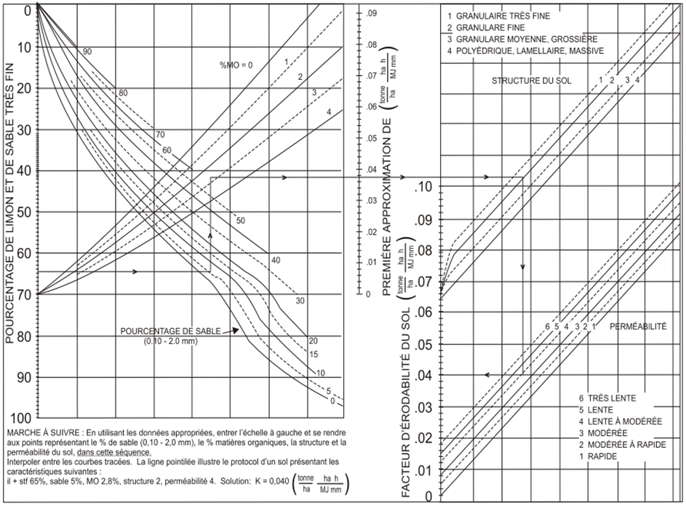

Figure ‎III.3– Nomogramme de l’érodibilité des sols (Foster et al ; 1981)
La connaissance des teneurs en limon L, en sable fin Sf, en sable grossier Sg et en matière organique MO permet d’obtenir une première approximation de l’indice d’érodibilité K. Celle-ci peut être affinée en tenant compte de la structure du sol et de sa perméabilité, lorsque ces informations sont disponibles, Alternativement, il est également possible d’évaluer la valeur de l’indice d’érodibilité en appliquant directement d’équation de régression qui sous-tend ces abaques :

K=2, 77.10^ (-6) [(L+S_f) (L+S_f-S_g)] ^1, 14 (12-MO) +0,043(A-2) +0,033(4-D) | (‎III.5)
Avec ;
A : représente la classe d’agrégation
D : la classe de perméabilité, (abaques)
L’indice d’érodibilité de Wischmeier étant directement lié aux pertes en terre observées, il est sans doute le plus fiable, du moins dans la zone d’interpolation, raison pour laquelle il est également le plus fréquemment utilisé. Par ailleurs, des essais menés en climat tropical ont permis de constater qu’il peut s’appliquer également de manière satisfaisante pour des régimes pluviométriques caractérisés par de plus fortes intensités.

La méthode de Wischmeier et Smith proposée en 1978
Les paramètres intrinsèques du sol (stabilité structurale, croûte de battance, état dispersé, matière organique, texture) contribuent largement à influencer la sensibilité des sols à l’érosion (Roose et Sarrailh, 1990). Le facteur K est fonction de la texture, de la teneur du sol en matière organique, et de la perméabilité du sol. Lorsque les pourcentages de matière organique (MO), de même que l’indice c (perméabilité du sol) et l’indice b (indice de structure du sol), ne sont pas fournis pour un bassin versant, la méthode de Wischmeier et Smith proposée en 1978 ne peut pas être appliquée.
K=2, 1.M.1, 14.10-6 (12-MO) + 0.0325. (b-2)+0.025. (C-3) | (III.6)

Avec :
M = (% sable fin + limon) x (100 - % argile)
MO = Matière organique
b = Indice de structure du sol
c = Perméabilité du sol

Calcul de l’érodibilité des sols K
L’érodibilité d’un sol se traduit par la résistance inhérente au détachement et au transport des particules par l’eau.
Le facteur K a été calculé à l’aide du triangle de texture (Brown, 2003) (Figure III.1.4), et du tableau de correspondance de Stone et Hilborn permettant ainsi de déduire à partir de la texture les Valeurs d’érodibilité des sols. Dans un premier temps, une classification des sols du bassin versant a donc été effectuée. Puis les pourcentages de sable, de limon, d’argile et de matière organique ont ensuite été renseignés à partir des quelques échantillons pédologiques. Disposant d’un seul échantillon pour chaque type de sol, les Valeurs ont été attribuées et généralisées aux classes de même type, sans prise en compte de la variabilité spatiale et temporelle de K (type de végétation, pente). Ces Valeurs ont permis par la suite de déterminer
La texture des sols, au moyen du triangle des textures de l’United States Département of Agriculture (Brown, 2003). Une fois les textures déterminées, il est possible d’établir la correspondance entre la texture standard et le facteur K (Stone et Hilborn, 2000). Ces Valeurs sont données en tonne/acres (Système US), et nécessitent d’être converties dans le système international, pour ceci un facteur de 0,1317 est multiplié à chaque valeur de K. Bien que cette méthodologie apporte une approximation dans le calcul du facteur K, elle a cependant pour avantage de se prêter aux contraintes imposées par la zone d’étude.

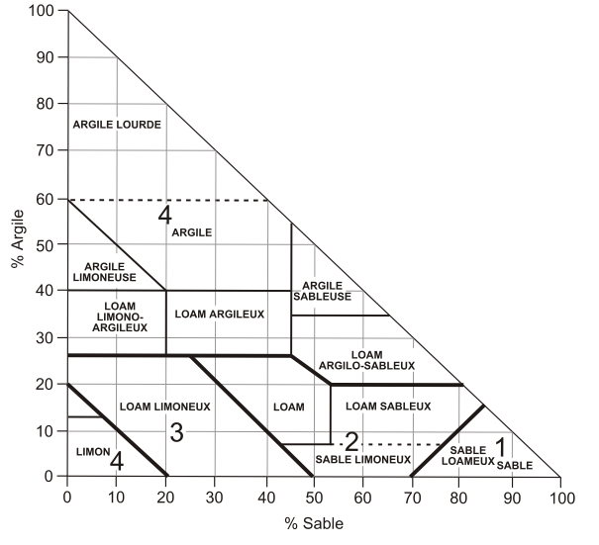
Figure III.4– Triangle de texture (Brown, 2003).

Tableau III.3 – Variation de K en fonction du type de sols
Type de sols présents sur le bassin versant d’Oued Azzerou | Texture | Facteur K (t.ha.h/ha.MJ.mm)
Lithosols | Limons | 0,0495
Sols ferrugineux | Sables limoneux | 0,057
Sols faiblement ferralitiques | Argiles limoneuses | 0,0495
Vertisols | Argileux | 0,0289
Sols d’apport à minéraux brut | Sableux | 0,0026
Alluvions | Argileux | 0,0289

Les Valeurs obtenues pour le bassin versant d’Oued Azzerou, du facteur K varient entre 0,04 et 0,06 t.h/MJ.mm pour 80% de la superficie du bassin.

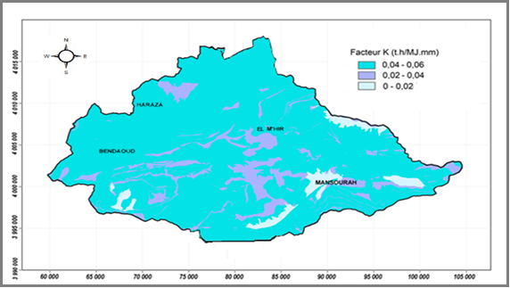
Figure ‎III.5 – Distribution des Valeurs du facteur K dans le bassin versant d’Oued Azzerou.

Facteur topographique (LS)
Le facteur LS est un indice topographique qui représente la morphologie du terrain. Il est calculé à partir du Modèle Numérique du Terrain (MNT) par superposition des cartes des longueurs des pentes et les gradients de pentes. La pente a une influence importante sur le processus de l’érosion hydrique. Elle aggrave l’effet du ruissellement des eaux de pluie.

Calcul du facteur topographique LS

L’indice de Wischmeier & Smith
L’indice LS exprime l’importance des pertes en terre, pour une pente et une longueur de pente données, relativement à celles d’une parcelle standard. Basée sur des parcelles expérimentales de 22,1 met 9 % de pente. Elle constitue l’équation de référence la plus usitée permettant de définir le facteur LS et se définit par :
$$LS={(\frac{L}{22,13})}^{β} (0,065+0.045.S+0,065S^{2})$$ | (III.7)
Avec :
β: est un paramètre tel que β=0,5 si a pente est >5%, β=0,4 si la pente est de 3,5 à 4,5%, β=0,3 si la pente est de 1 à 3% et β=0,2 si la pente est <1%.

L : est la longueur de pente en m.
S : est l’inclinaison de la pente en %.
Ou bien on trouve cette formule avec une autre écriture :
$$LS={(\frac{L}{22,13})}^{β} (65,4 \sin{θ^{2}}+4,56 \sin{θ}+0,065)$$ | (III.8)

Avec :
L : La longueur de pente en mètre.
β : Le facteur établi en fonction de la pente
θ : L’inclinaison de la pente n % suivant le tableau suivant :

Tableau III.4 – Pourcentage des pentes
Pourcentage de la pente (%) | Facteur β
> 5 | 0,5
3,5-5 | 0,4
1-3,5 | 0,3
< 1 | 0,2

Les données topographiques peuvent être intégrées dans le SIG par digitalisation des courbes de niveau (carte topographique au 1/50 000, équidistance 10 m).
Pour le bassin Oued Azzerou, environ 80% du territoire est caractérisé par un facteur L_{S} inférieur à 10 (40% pour la classe inférieure à 2, 20% pour la classe s’étendant de 2 à 5, 20% pour la classe de 5 à 10 et 15 % pour la classe de 10 à 20 et finalement 5% pour les Valeurs supérieures à 20.
En générale les sites dont le facteur L_{S} est inférieur à 10 se localisent au centre du bassin. À l’opposé, les Valeurs supérieures à 20 sont reparties au pourtour du bassin, particulièrement au Sud-Est près de Mansourah.

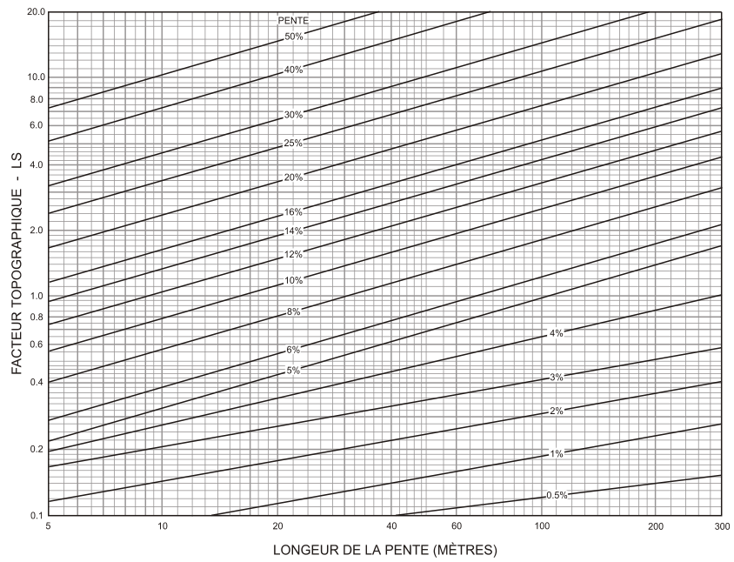

Figure ‎III.6– Diagramme de l’effet de pente en unités SI (Wischmeier et Smith ; 1978)

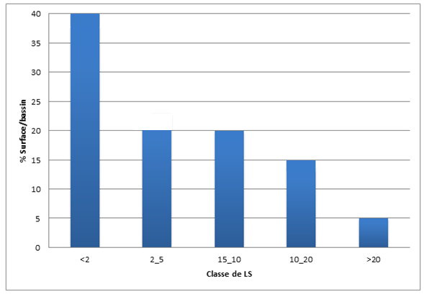
Figure ‎III.7– Distribution des classes du facteur L_{S} dans le bassin versant Oued Azzerou
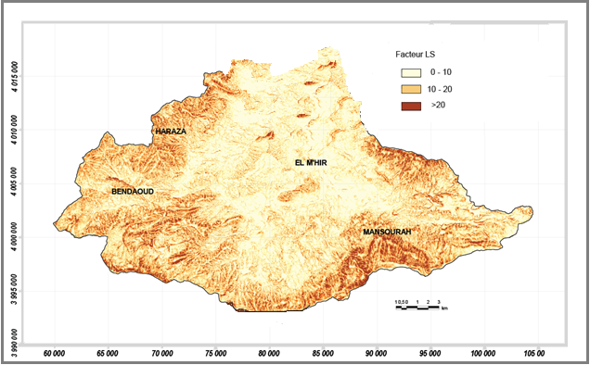

Figure ‎III.8– Distribution des Valeurs du facteur L_{S} dans le bassin versant Oued Azzerou

Indice culture (C)
Le facteur C est utilisé pour déterminer la densité du couvert végétal, l'efficacité relative à des principaux systèmes culturaux et la gestion des sols.
il est nécessaire d’établir une carte d’occupation des sols à partir d’un travail de terrain et de l’utilisation des données des images satellites les Landsat (2015). Les Valeurs de C varient entre1 pour une jachère nue est 0,001 pour un sol complètement couvert (Wischmeier et Smith 1978).
Les Valeurs du facteur C varient entre 0,08 pour les terrains où existe la couverture végétale ; 0,25 pour l’arboriculture ; 0,28 pour la céréaliculture et les cultures annuelles et 0,75 pour les terrains nus.
Ce facteur caractérise l'effet total de la végétation, des résidus conservés sur le sol, de la surface du sol et du système de culture sur les pertes de terre. Dans la plupart des cas, la valeur de cet indice n'est pas constante toute l'année. Bien que l'indice (C) soit traité dans l'équation comme une variable indépendante, sa valeur "vraie" dépend probablement de tous les autres facteurs. En conséquence, la valeur de (C) doit, dans beaucoup de cas, être déterminée expérimentalement.
Les Valeurs de (C) devront être établies à chacun des stades suivants, pour toutes les cultures du cycle d’assolement (succession des cultures sur une même parcelle) :
Période F : jachère brute (des labours d'entre hivernage aux semis) ;
Période 1 : semis (de la préparation du sol jusqu'à 1 mois après plantation) ;
Période 2 : établissement de la végétation (de 1 à 2 mois après les semis de printemps ou d’été ; pour les céréales semées en automne, cette période comprend aussi les mois d'hiver) ;
Période 3 : croissance et maturité : depuis la fin de la période 2 jusqu'à la récolte ;
Période 4 : résidus ou chaume.
Les facteurs C pour les cultures, le travail du sol et les systèmes de gestion des sols des cultures, ont été́ élaborés pour les principales régions agricoles. Ces régions (qui figurent sur la carte de la figure C) ont été́ définies selon les critères suivants :
- le climat et la répartition des précipitations annuelles.
- La similarité de cultures, de travail du sol, des systèmes de gestion des sols et des pratiques de gestion.
- les types de cultures, leur développement et leur maturation.
- la durée de la saison de croissance et la période des opérations, les types généraux et la qualité des pratiques de travail du sol, d’ensemencement et de récolte.
- Ces régions servent de cadre pour définir les facteurs C pour les monocultures et l’assolement.
$$C=(SLR*EI)$$ | (‎III.9)
La formule de l'USLE pour le facteur C est la suivante :

Avec :
C : le facteur de culture et de gestion,
SLR : le rapport de perte de sol (rapport entre la perte de sol à la suite de pratique
Spécifique durant la période culturale et la perte de sol sur un sol nu situé dans un champ similaire)
EI : l’indice d'érosivité́.
La carte du facteur C pour le bassin versant d’Oued Azzerou a été déduite à partir de la carte du couvert végétal et d'occupation du sol. Ces dernières ont été déterminées à partir de l’exploitation des données de la télédétection (images satellitaires Landsat ETM+) et des observations de terrain. Les Valeurs de 0,005 sont attribuées aux zones forestières denses et 0,9 aux sols nus.

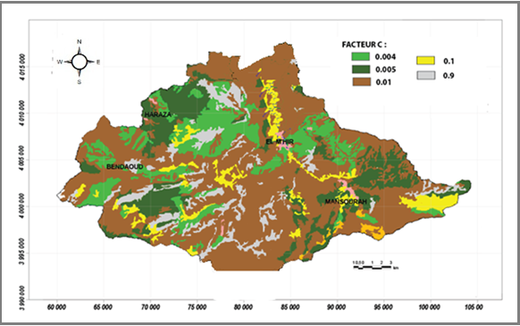
Figure ‎III.9– La carte du facteur C dans le bassin versant Oued Azzerou

Pratiques antiérosives (P)
Le facteur P représente la protection du sol et les pratiques antiérosives réduisant la vitesse de ruissellement et diminuant ainsi le risque de l’érosion hydrique. Il varie en fonction des aménagements effectués.
Le facteur P représente les incidences des pratiques qui réduiront la quantité et le taux des eaux de ruissellement en modifiant la configuration de l’écoulement, l’inclinaison ou la direction du ruissellement de surface et, par conséquent, réduit l’intensité de l’érosion.
L’indice d’aménagement antiérosif (Facteur P) tient compte des pratiques purement antiérosives comme par exemple le labour, le buttage ou le billonnage en courbe de niveau. Il varie entre 1 sur un sol nu sans aucun aménagement antiérosif à 0,1 lorsque sur une pente faible, on pratique le billonnage cloisonné (Roose 1996). Lorsque l’état des aménagements antiérosifs dans un bassin versant et les pratiques de soutien couvrent des superficies modestes, et quand ces travaux de plus ne peuvent être observés, la valeur 1 pourrait être affectée au facteur P sur l’ensemble du bassin versant.

Tableau III.5 – Valeurs générales de P
Pratique de conservation | Valeur de P
Aucune pratique de conservation | 1.00
Culture en pente transversale | 0 .75
Culture suivant les courbes de niveau (pentes de 3 à 8%) | 0.50
Culture en bandes alternantes, en pente transversale (pente de 3 à 8%) | 0.38
Culture en bandes alternantes, en courbes de niveau (pente de 3 à 8%) | 0.25
Pour le bassin versant d’Oued Azzerou (Aucune pratique de conservation) on trouve la valeur de P égale à 1.

Calcul des pertes en sols
Le calcul des pertes en sols dans le bassin versant Oued Azzerou est réalisé comme suit :
- On a divisé la surface du bassin versant en 120 mailles (i) de 5.4 km² (figure III.10) soit 600 ha.
- Pour chaque maille on a déterminé à partir des cartes, une moyenne des différents facteurs R_{i}, K_{i}, L_{Si}, C_{i} et P (les tableaux, III.6, III.7, III.8 et III.9).
- On a calculé pour chaque maille, le taux des pertes en sols A_{i} converti en t/ha/an (Tableau III.10).
- Et enfin, on a calculé le taux total des pertes en sols A qui est la somme des A_{i} qui est de l’ordre de 16,5 t/ha/an.
La figure III.10 présentée la division du la surface par des mailles

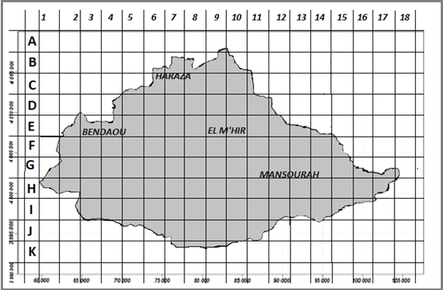
Figure ‎III.10– Le quadrillage et la division du la surface du bassin versant Oued Azzerou
Les tableaux suivants représentent des moyennes des facteurs (R, K, LS, C) dans chaque maille.
Tableau III.6 – Valeurs de R_{i} de chaque maille
 | A | B | C | D | E | F | G | H | I | J | K
1 | 130 | 162 | 188 | 188 | 206 | 206 | 225 | 225 | 225 | 225 | 197
2 | // | 154 | 188 | 188 | 206 | 206 | 215.5 | 225 | 225 | 206 | 188
3 | // | 146 | 162 | 162 | 197 | 206 | 206 | 215.5 | 225 | 297 | 197
4 | // | 130 | 154 | 154 | 188 | 197 | 197 | 215.5 | 215.5 | 188 | //
5 | // | 130 | 146 | 146 | 162 | 188 | 197 | 197 | 297 | 197 | //
6 | // | 130 | 130 | 138 | 154 | 162 | 175 | 197 | 188 | 197 | //
7 | // | // | 130 | 130 | 146 | 154 | 162 | 175 | 188 | 225 | //
8 | // | // | // | 130 | 146 | 154 | 154 | 162 | 175 | 225 | //
9 | // | // | // | 138 | 138 | 146 | 154 | 162 | 197 | // | //
10 | // | // | // | // | 138 | 146 | 154 | 162 | 226.3 | // | //
11 | // | // | // | // | 154 | 146 | 154 | 175 | 225 | // | //
12 | // | // | // | // | 162 | 162 | 162 | 175 | 225 | // | //
13 | // | // | // | // | 162 | 162 | 175 | 226.3 | 245.5 | // | //
14 | // | // | // | // | // | 175 | 175 | 197 | 248.5 | // | //
15 | // | // | // | // | // | 188 | 188 | 197 | // | // | //
16 | // | // | // | // | // | // | 188 | 188 | // | // | //
17 | // | // | // | // | // | // | 188 | 188 | // | // | //
18 | // | // | // | // | // | // | 188 | // | // | // | //

Tableau III.7 – Valeurs de K_{i} de chaque maille
 | A | B | C | D | E | F | G | H | I | J | K
1 | 0.05 | 0.05 | 0.04 | 0.05 | 0.05 | 0.05 | 0.05 | 0.04 | 0.05 | 0.04 | 0.05
2 | // | 0.05 | 0.05 | 0.04 | 0.05 | 0.05 | 0.05 | 0.04 | 0.04 | 0.05 | 0.05
3 | // | 0.05 | 0.05 | 0.04 | 0.05 | 0.05 | 0.05 | 0.045 | 0.04 | 0.05 | 0.05
4 | // | 0.05 | 0.05 | 0.05 | 0.05 | 0.05 | 0.04 | 0.04 | 0.04 | 0.05 | //
5 | // | 0.05 | 0.05 | 0.05 | 0.05 | 0.05 | 0.04 | 0.04 | 0.05 | 0.045 | //
6 | // | 0.05 | 0.05 | 0.045 | 0.05 | 0.05 | 0.04 | 0.04 | 0.05 | 0.03 | //
7 | // | // | 0.05 | 0.045 | 0.04 | 0.04 | 0.04 | 0.04 | 0.04 | 0.04 | //
8 | // | // | // | 0.04 | 0.04 | 0.04 | 0.04 | 0.04 | 0.04 | 0.05 | //
9 | // | // | // | 0.05 | 0.05 | 0.04 | 0.04 | 0.04 | 0.04 | // | //
10 | // | // | // | // | 0.05 | 0.04 | 0.04 | 0.04 | 0.03 | // | //
11 | // | // | // | // | 0.03 | 0.05 | 0.04 | 0.045 | 0.03 | // | //
12 | // | // | // | // | 0.01 | 0.05 | 0.04 | 0.045 | 0.04 | // | //
13 | // | // | // | // | 0.01 | 0.05 | 0.05 | 0.045 | 0.04 | // | //
14 | // | // | // | // | // | 0.03 | 0.04 | 0.04 | 0.05 | // | //
15 | // | // | // | // | // | 0.05 | 0.05 | 0.045 | // | // | //
16 | // | // | // | // | // | // | 0.04 | 0.045 | // | // | //
17 | // | // | // | // | // | // | 0.04 | 0.045 | // | // | //
18 | // | // | // | // | // | // | 0.04 | // | // | // | //

Tableau III.8 – Valeurs de LS_{i} de chaque maille
 | A | B | C | D | E | F | G | H | I | J | K
1 | 10 | 16,66 | 16.66 | 17.5 | 16,66 | 10 | 10 | 16,66 | 16,66 | 16,66 | 10
2 | // | 16,66 | 16.66 | 16.66 | 16,66 | 10 | 10 | 16,66 | 16,66 | 16,66 | 10
3 | // | 10 | 16.66 | 16.66 | 16,66 | 16.66 | 10 | 16,66 | 16,66 | 10 | 10
4 | // | 5 | 10 | 10 | 16,66 | 16,66 | 16,66 | 16,66 | 16,66 | 10 | //
5 | // | 17.5 | 10 | 10 | 10 | 16,66 | 16,66 | 16,66 | 16,66 | 10 | //
6 | // | 17.5 | 10 | 16.66 | 10 | 10 | 16,66 | 16,66 | 10 | 10 | //
7 | // | // | 10 | 16.66 | 16,66 | 10 | 10 | 16,66 | 10 | 10 | //
8 | // | // | // | 10 | 16,66 | 10 | 10 | 10 | 10 | 16,66 | //
9 | // | // | // | 10 | 10 | 10 | 16,66 | 10 | 16,66 | // | //
10 | // | // | // | // | 10 | 10 | 16,66 | 10 | 16,66 | // | //
11 | // | // | // | // | 16,66 | 10 | 10 | 10 | 16,66 | // | //
12 | // | // | // | // | 16,66 | 10 | 10 | 16.66 | 16,66 | // | //
13 | // | // | // | // | 16,66 | 16,66 | 10 | 16,66 | 16,66 | // | //
14 | // | // | // | // | // | 16,66 | 16,66 | 16,66 | 16,66 | // | //
15 | // | // | // | // | // | 16,66 | 16,66 | 16,66 | // | // | //
16 | // | // | // | // | // | // | 10 | 16,66 | // | // | //
17 | // | // | // | // | // | // | 10 | 10 | // | // | //
18 | // | // | // | // | // | // | 10 | // | // | // | //

Tableau III.9 – Valeurs de C_{i} de chaque maille
 | A | B | C | D | E | F | G | H | I | J | K
1 | 0.01 | 0.0075 | 0.0045 | 0.075 | 0.01 | 0.01 | 0.01 | 0.25 | 0.0075 | 0.0075 | 0.01
2 | // | 0.01 | 0.469 | 0.0063 | 0.007 | 0.0063 | 0.029 | 0.25 | 0.0075 | 0.038 | 0.01
3 | // | 0.01 | 0.469 | 0.0045 | 0.0063 | 0.30 | 0.30 | 0.20 | 0.20 | 0.30 | 0.01
4 | // | 0.01 | 0.30 | 0.303 | 0.36 | 0.23 | 0.3 | 0.25 | 0.20 | 0.455 | //
5 | // | 0.455 | 0.038 | 0.304 | 0.33 | 0.305 | 0.23 | 0.23 | 0.25 | 0.455 | //
6 | // | 0.01 | 0.075 | 0.03 | 0.0063 | 0.25 | 0.25 | 0.20 | 0.30 | 0.0075 | //
7 | // | // | 0.038 | 0.055 | 0.30 | 0.25 | 0.33 | 0.253 | 0.455 | 0.032 | //
8 | // | // | // | 0.07 | 0.0298 | 0.455 | 0.33 | 0.455 | 0.455 | 0.005 | //
9 | // | // | // | 0.07 | 0.30 | 0.23 | 0.30 | 0.455 | 0.25 | // | //
10 | // | // | // | // | 0.0063 | 0.253 | 0.30 | 0.253 | 0.0075 | // | //
11 | // | // | // | // | 0.007 | 0.20 | 0.33 | 0.032 | 0.0297 | // | //
12 | // | // | // | // | 0.007 | 0.0063 | 0.33 | 0.032 | 0.038 | // | //
13 | // | // | // | // | 0.01 | 0.0063 | 0.20 | 0.20 | 0.038 | // | //
14 | // | // | // | // | // | 0.0075 | 0.0075 | 0.335 | 0.01 | // | //
15 | // | // | // | // | // | 0.0075 | 0.0075 | 0.25 | // | // | //
16 | // | // | // | // | // | // | 0.455 | 0.20 | // | // | //
17 | // | // | // | // | // | // | 0.305 | 0.05 | // | // | //
18 | // | // | // | // | // | // | 0.005 | // | // | // | //

Tableau ‎III.10 – Valeurs de A_{i} de chaque maille
 | A | B | C | D | E | F | G | H | I | J | K
1 | 0.65 | 1,012 | 0,563 | 12,33 | 1,716 | 1,03 | 1,125 | 37,485 | 1,405 | 1,124 | 0,985
2 | // | 1,282 | 73,447 | 0,7892 | 1,201 | 0,648 | 3,124 | 37,485 | 1,124 | 6,520 | 0,94
3 | // | 0,73 | 66,933 | 0,485 | 1,034 | 51,479 | 30,9 | 32,312 | 29,988 | 29,55 | 0,985
4 | // | 0,325 | 23,1 | 18,664 | 5,637 | 37,743 | 39,384 | 35,902 | 28,721 | 42,3 | //
5 | // | 51,756 | 2,774 | 22,192 | 26,73 | 47,764 | 30,194 | 30,194 | 41,025 | 39,892 | //
6 | // | 1,137 | 4,875 | 3,103 | 0,485 | 20,25 | 29,155 | 26,256 | 28,2 | 0,443 | //
7 | // | // | 2,47 | 5,3603 | 29,188 | 15,4 | 21,384 | 29,155 | 33,84 | 3,42 | //
8 | // | // | // | 3,64 | 2,899 | 27,72 | 20,328 | 29,484 | 31,5 | 0,937 | //
9 | // | // | // | 4,83 | 20,7 | 13,432 | 30,787 | 29,484 | 32,820 | // | //
10 | // | // | // | // | 0,4347 | 14,6 | 30,787 | 16,2 | 0,848 | // | //
11 | // | // | // | // | 0,538 | 14,6 | 20,328 | 2,992 | 3,373 | // | //
12 | // | // | // | // | 0,188 | 0,510 | 21,384 | 4,985 | 5,697 | // | //
13 | // | // | // | // | 0,269 | 0,850 | 17,5 | 33,936 | 6,216 | // | //
14 | // | // | // | // | // | 0,655 | 0,874 | 44,635 | 2,070 | // | //
15 | // | // | // | // | // | 1,174 | 1,174 | 36,922 | // | // | //
16 | // | // | // | // | // | // | 34,216 | 28,188 | // | // | //
17 | // | // | // | // | // | // | 22,936 | 3,76 | // | // | //
18 | // | // | // | // | // | // | 0,376 | // | // | // | //

∑Ai=1830.61
Nombre des mailles : 111 mailles
A=1830.61/111= 16.5 t/ha/an
L’érosion totale de la surface de bassin versant d’Oued Azzerou est 16.5 t/ha/an.
La carte suivante représente la distribution de l’érosion dans le bassin versant
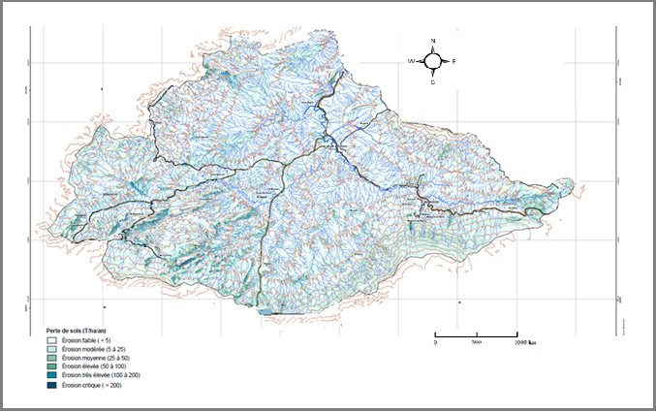
Figure ‎III.11– Degré d’érosion selon Rusle

Estimation de l’érosion des sols d’après le modèle de Gravilovic « Erosion potential method »
La méthode de Gravilovic a été largement utilisée pour prévoir l’érosion des sols et le rendement en sédiment à l’échelle du bassin en Slovénie et en Croatie au cours des 30 dernières années .la méthode a été développée pour les pratiques de gestion en matière de protection contre l’érosion ,principalement en matière de gestion des forêts et de contrôle des torrents .la méthode de Gravilovic utilise un modèle paramétrique distribué et est utilisé pour prédire les taux annuels d’érosion des sols et le rendement annuel en sédiment .il utilise des coefficients empiriques(coefficient d’érodibilité ,coefficient de protection ,coefficient d’érosion) et une matrice de caractéristiques physiques des sous-unités de bassin. II se base sur la cartographie et la combinaison de six paramètres qui sont :
- La pente.
- La sensibilité des sols a l'érosion.
- L’état érosif.
-la protection des sols.
- La température.
- les précipitations.
Nous allons tester ce modèle pour la quantification de l'érosion dans le bassin versant de l’Oued Azzerou sachant que toutes les données sur les paramètres du modèle et la similitude des conditions physiques du bassin versant sont disponibles.
L'application du modèle de Gravilovic a nécessité la cartographie et l’intégration dans un SIG de tous les paramètres nécessaires à l'application du modèle empirique et l'utilisation des techniques d'analyse spatiale pour évaluer les pertes en sols et estimer le poids de chaque facteur et de leurs effets combines d'une part et de démêler leur interdépendance d'autre part. Les paramètres utilisés ont été étudiés grâce à la télédétection et aux données collectées sur le terrain puis intégrés dans le SIG, ces paramètres sont des facteurs permanents de l'érosion hydrique sont (La sensibilité à l'érosion, La pente et l'état érosif), Les facteurs dynamiques des précipitations (Les températures. L’utilisation des sols) et les processus et les formes de l'érosion réelle et leur hiérarchisation en fonction du degré du risque.

Méthodologie
Gravilovic a proposé une équation analytique pour déterminer le volume annuel de sol détaché dû à l'érosion de surface :
 | $$W = T *P *π *\sqrt{Z^{3}}$$ | (III.10)
Où
P : la précipitation annuelle moyenne (mm).
T : le coefficient de température.
Z : le coefficient d'érosion.
L’organigramme (figure III.2.1) présente la méthodologie adoptée pour préparer la carte des pertes en sols (W) à partir du module de Gravilovic (EPM).
La carte pédologique
MNT
Des images landsat
Données de température
Données de précipitation
Sensibilité des sols à l’érosion
La pente moyenne en(%)
(𝜑)L’état érosif
Protection du sol (xa)
Température (T) en °C
Précipitation (P) en (mm)
𝑍 = 𝑋𝑎 ∗K ∗ (𝜑+$\sqrt{Ja}$ )

𝑊 = 𝑇 ∗P ∗𝜋 ∗√𝑍³

Figure III.12– Schéma de la méthodologie adoptée (EPM).

Coefficient de la température (T)
La température est un facteur d'érosion très important dans ce modèle, car elle a un effet évident sur l'eau dans le sol. La température maximale permet d'augmenter l'évaporation et la transpiration et conduit à l’apparition des fissures qui permettent de démanteler les formations argileuses en particulier, et les variations thermiques successives permettent le démantèlement des composants des roches et des formations de surface.
Gravilovic a cherché à adopter la température comme facteur d'érosion dans le modèle EPM. Les valeurs du coefficient de température sont déterminées par une formule spéciale qui prend la température moyenne annuelle comme variable de base pour calculer le coefficient.
 | $$T=\sqrt{0.1+\frac{t0}{10}}$$ | (III.11)

t0 : la température annuelle moyenne (° C).

Précipitation moyenne annuelle en (P)
La précipitation joue le premier rôle dans la provocation de l’érosion hydrique, en commençant par les gouttes de pluie qui ont frappé la surface et l'écoulement superficiel et en fin le drainage principal dans les cours d’eau principales. En particulier les zones ont une pente importante et dans le cas d'absence de la couverture végétale et l'exploitation excessive de la terre. Contrairement à d'autres facteurs utilisés dans ce modèle, les précipitations sont utilisées sans modification en (mm). Pour estimer les précipitations dans le bassin versant Oued Azzerou on a utilisé des données des précipitations moyennes annuelles élaborées par l’ANRH.

Le coefficient d'érosion (Z)
Peut être estimé à l'aide des tableaux correspondants ou calculé à partir de :
 | $$Z = Xa *K * (φ+\sqrt{Ja} )$$ | (III.12)

𝑋𝑎 : Coefficient de protection du sol du bassin versant, se rapportant à la protection des sols par la couverture végétale, des influences des phénomènes atmosphériques des forces érosives liées aux conditions naturelles.
K : Coefficient d’érodibilité du sol, indique la sensibilité des sols à l'érosion dépend de la géologie du bassin versant.
𝜑 : Coefficient de type et d’étendue de l'érosion équivalant numérique des processus visibles et nettement prononcés dans le bassin versant.
Ja : Pente moyenne de la zone d'étude en (%).
Tableau III.11 – La classe d’érosion en fonction de (Z) (Gravilovic S., 1962 ; 1970)
La classe d’érosion | Valeur de (Z)
Érosion excessive | >1.00
Sévère érosion | 0.70 - 1.00
Érosion moyenne | 0.40 - 0.70
Légère érosion | 0.20 - 0.40
Très légère érosion | 0 - 0.2

Coefficient de protection du sol (𝑿𝒂) :
Liée directement à la couverture végétation qui joue un rôle important dans la réduction de l'érosion en protégeant le sol pendant les pluies et l’augmentation de la perméabilité du sol. L'indice de couverture végétale est lié au type d'arbres, d'arbustes et des herbes ainsi de leur hauteur et à leur densité. Dans les terres cultivées, plantées ou pâturées, la couverture varie selon les variétés cultivées, le cycle agricole, ainsi que la quantité et la qualité des résidus végétaux après la récolte. L'état de surface varie selon les saisons et les travaux agricoles, car il y a des étapes où le sol est plus sensible à l'érosion et d'autres qui sont protégés par un couvert végétal dense.
D’après Gravilovic Les valeurs de (𝑋𝑎) varie en fonction d’occupation des sols par les végétaux (Tableau III.2.2).

Tableau III.12 – (Xa) en fonction d’occupation des sols par les végétaux (Gravilovic S, 1962 ; 1970)
Type de sol | Coefficient de protection du sol (Xa)
Les forêts denses, et moyennement denses | 0.05 – 0.2
Les forêts de pins et des herbes à côté des cours d’eau | 0.2 – 0.4
Pâturages et fermes | 0.6 – 0.8
Terrain nue sans couverture | 0.8 – 1

Ce facteur sans dimension est estimé à partir de l'indice de végétation normalisé dérivé (NDVI) déterminé à partir des images satellitaire, l’approche basée sur le (NDVI) été utilisée pour obtenir des valeurs approximées du facteur (𝑋𝑎).

Coefficient d’érodibilité du sol (K) :
Le facteur d'érosion (Y) d'un sol exprime sa sensibilité à l'érosion hydrique et dépend de ses propriétés intrinsèques à savoir sa texture, sa structure et sa perméabilité. Il se détermine pour un sol donné par la relation de (WISHMEIER W.H. et SMITH D.D. 1978) :
 | $$K=2,1.M.1, 14.10-6 (12-MO) + 0.0325. (b-2)+0.025. (C-3)$$ | (III.13)

Avec :
M = (% sable fin + limon) x (100 - % argile)
MO = Matière organique
b = Indice de structure du sol
c = Perméabilité du sol
Le facteur K peut donc être calculé à l’aide du triangle de texture (Brown, 2003). La figure (III.2.2), et le tableau de correspondance de Stone et Hilborn permettent ainsi de déduire à partir de la texture les valeurs d’érodibilité des sols. Dans un premier temps, une typologie des sols du bassin versant doit être effectuée. Puis les pourcentages de sable, de limon, d’argile et de matière organique pourraient être renseignés à partir des quelques échantillons pédologiques. Si on dispose d’un seul échantillon pour chaque type de sol, les valeurs seront attribuées et généralisées aux classes de même type, sans prise en compte de la variabilité spatiale et temporelle de K (type de végétation, pente). Ces valeurs vont permettre par la suite de déterminer la texture des sols, au moyen du triangle des textures de l’United States Département of Agriculture (Brown, 2003). Une fois les textures déterminées, il est possible d’établir la correspondance entre la texture standard et le facteur K (Stone et Hilborn, 2000). Ces valeurs sont données en tonne/acres (Système US), et nécessitent d’être converties dans le système international, pour ceci un facteur de 0,1317 est multiplié à chaque valeur de K (Tableau III.2.3). Bien que cette méthodologie apporte une approximation dans le calcul du facteur K, elle a cependant pour avantage de se prêter aux contraintes imposées dans certaines régions d’étude.
Figure ‎III.13– Triangle de texture (Brown, 2003).

Tableau III.13– Variation de K en fonction du type de sols.
Type de sols | Texture | Facteur K (t.ha.h/ha.MJ.mm)
Lithosols | Limons | 0,0495
Sols ferrugineux | Sables limoneux | 0,057
Sols faiblement ferralitiques | Argiles limoneuses | 0,0495
Vertisols | Argileux | 0,0289
Sols d’apport à minéraux brut | Sableux | 0,0026
Alluvions | Argileux | 0,0289

Coefficient de type et étendue de l'érosion (𝝋) :
Les valeurs du coefficient de type de l'érosion 𝝋 et leur développement varient en fonction de la taille des bassins hydrographiques.
Ce facteur précise et identifie les zones touchées par l’érosion dans le bassin versant, (les cours d’eau, les rivières, les ravins, les dépôts alluviaux ou tout le bassin versant). Cela nécessite un certain nombre de visites du bassin versant.
Cette valeur est provenue du travail de terrain par les observations sur le développement de l'érosion dans le bassin ainsi que des images satellitaires à haute résolution (1 m en moyenne). En l'absence de ce genre d'images on a adopté l'équation donnée par (MILEVSKI. I 2008) pour calculer ce facteur à partir des images satellitaires Landsat-5. Dont chaque image satellitaire Landsat-5 a 7 bondes et un fichier « MTL » qui donne des informations sur l’image.
 | $$φ = \sqrt{TM3 Qmax}$$ | (III.14)

Où :
TM3 : La 3emme bonde dans l’image satellitaire LANDSAT
𝑄𝑚𝑎𝑥 : La valeur maximale de la radiance calculée par la formule suivante :
 | $$Qmax = \frac{π* (lmax-lmin) +lmin*d^{2}}{ESUN*cos (soleil elevation) }$$ | (‎III.15)

A partir de fichier MTL de l’image :
LMIN= Spectral radiance au capteur qui est mise à l'échelle Qcalmin [W / (m2 sr um)] LMAX= Spectral radiance au capteur qui est mise à l'échelle Qcalmax [W / (m2 sr um)]
π= Constante mathématique égale à 3,14159 ~ [sans unité]
d= Distance Terre-Soleil [unités astronomiques]
ESUN= irradiations spectrales solaires exo atmosphériques [W / (m² um)]
θ= Angle zénithal solaire [degrés].
Selon Gravilovic il y’a plusieurs types d’érosion qui varie en fonction de (𝝋) (Tableau III.2.4)

Tableau ‎III.14 – Type d’érosion du sol en fonction de (φ) (Gravilovic S., 1962 ; 1970)
Coefficient de type et étendue de l'érosion | Le facteur (𝝋)
Peu d'érosion dans le bassin versant | 0.1-0.2
Érosion dans les cours d'eau entre 20-50% du bassin versant | 0.3-0.5
Erosion dans les rivières, les ravins et les dépôts alluviaux | 0.6-0.7
50-80% du bassin concerné par l'érosion de surface et les glissements de terrain | 0.8-0.9
Bassin versant entier concerné par l'érosion | 1.0

Les pentes de la zone d'étude en (%) :
Les pentes constituent un paramètre très important dans le modelé EPM. L’augmentation de la vitesse d’écoulement sous l’effet des pentes provoque fortement l’érosion. Les pentes sont calculées à partir du fichier MNT.
L’estimation du risque d’érosion des sols selon le modèle de Gravilovic est fondée sur l’équation suivante
 | $$Z = Xa *K * (φ+\sqrt{Ja} )$$ | (‎III.16)
Ou
Z= niveau d’érosion
Y= coefficient de résistance du sol à l’érosion
X et a = coefficient de régulation du bassin selon l’occupation du sol
𝜑= coefficient de protection résultant du couvert végétal
J𝑎=pente de site en pourcentage
Les Y, X, a et 𝜑 de cette équation ont été déduites des couches du couvert végétale et de géologie tandis que la pente du site a été dérivée directement du modèle numérique de terrain. La multiplication des déférents coefficient de l’équation de Gravilovic a été réalisée directement dans ArcGis ^{MD} en superposant les trois couches numériques (i.e. Couvert végétal, substratum et pentes).la couche résultante a été conservé sous forme d’une maille de valeurs du coefficient Z .une description détaillée de la méthodologie est incluse dans le Rapport principal de la phase I .la représentation cartographique des différents niveaux d’érosivité été illustrée en utilisant les classes présentées au tableau.

Tableau ‎III.15 – Classes d’érosion suivant le coefficient d’érosion
Erosion | Z
Excessive | 1.00 à 1.50
Intense | 0.70 à 1.00
Moyenne | 0.40 à 0.70
Faible | 0.20 à 0.40
Très Faible | 0.10 à 0.20

Formule de Gravilovic (1992)
Mise au point en Yougoslavie et utilisée en Algérie, cette équation prédit la production spécifique moyenne annuelle de sédiments (p_{e}) .elle intégré la température moyenne annuelle (t°), la température (P_{an}) et un coefficient d’érodibilité (Z) :
$$Pe=TPan π \sqrt{Z^{3}}$$ | (III.17)

$$T = \sqrt{{t^{°}}/{10}} + 0.1$$ | (III.18)
Ou
Les valeurs des paramètres t° et H_{an} sont obtenues des données climatologiques .la valeur du coefficient Z a été prise en moyenne égale à 0.05
De plus, une équation déterminant le taux de rétention (R_{m}) des sédiments produits dans le bassin a été ajouté à l’équation de Gravilovic (PNUD ,1987)
$$Rm =\frac{\sqrt{P_{r}} H}{0.2(L+10)}$$ | (‎III.19)

Ou $P_{r}$est le périmétre du bassin (135.42 km, H l’altitude moyenne (0.867 km), L la longueur du thalweg principale (33km).
La dégradation spécifique (DS) est donnée par :$DS = Pe × Rm ( STYLEREF 1 \backslash s ‎III. SEQ Equation \backslash * ARABIC \backslash s 1 20$

Tableau III.16 – Résultats de la formule de Gravilovic
t°  °c | P_{an}  an⁻¹ | z | P_{e}  km | H  km | L  km | DS  m³ km² an⁻¹ | Apport solide  hm³ an⁻¹
16 | 450 | 0.55 | 786 | 0.867 | 33 | 920 | 0.551‬‬‬‬‬‬‬‬

- L’Apport solide de valeur égale à 551 m³/an
- La densité de l’apport solide égal à 1.4 t/m³
Donc l’érosion totale selon Gravilovic du bassin versant Oued Azzerou est de 7.71 t/ha/an.
Pour le bassin versant Oued Azzerou .environ la moitié du bassin est caractérisée par une érosion moyenne (figure III.14).
Par ailleurs, l’érosion faible couvre environ 20%, soit presque le double des superficies sujettes à une érosion très faible.
Les zones d’érosion élevée couvrent les superficies restantes, soit environ 10% et 5% du bassin.
Les zones de très faible érosion se concentrent au Nord-Ouest ainsi qu’au Sud-Est et Sud- Ouest du bassin.
Les zones d’érosion élevée et très élevée sont distribuées de façon relativement uniforme sur l’ensemble du bassin à l’exception de deux ilots situés au Nord et Sud-Est du bassin.
Selon le modelé de Gravilovic, plus de 40% du bassin serait caractérise par une faible érosion.
Les sites affectés par une érosion moyenne représenteraient 30% du bassin, soit le double des superficies caractérisées par une érosion très faible.
Finalement, les intensités d’érosion forte et excessive couvriraient environ 10% du bassin.

Discussion des résultats
Dans l’évaluation de la perte de sol, nous avons utilisé deux modèles (Rusle et Gravilovic) liant les paramètres de sol, de précipitations et de végétation.
Les résultats (de Rusle) présentés dans le tableau III.10 et la figure III.11 montrent que l’érosion dans les vallées et les oueds d’un ordre de grandeur double comparativement aux autres endroits du bassin versant. Les pertes des sols selon le modèle Rusle sont estimées de 16.5 t/ha/an.
Les différents pourcentages des surfaces impactées aux pertes de sol selon Gravilovic et les taux d’érosion diffèrent d’une zone à l’autre du bassin versant Oued Azzerou, selon l’influence des différents facteurs qui contrôlent l’érosion. Selon le modèle Gravilovic les pertes des sols sont estimées à 7.71 t/ha/an.

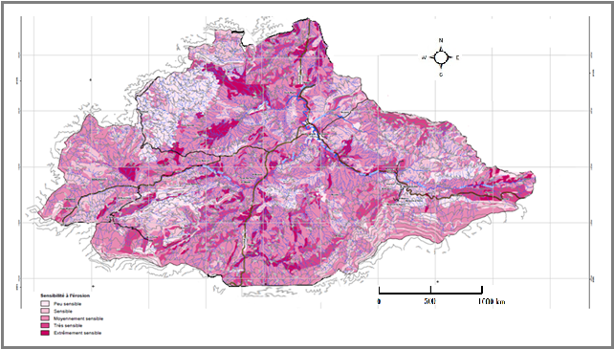
Figure ‎III.14– Degré d’érosion selon Gravilovic

Conclusion générale

Conclusion générale
La dégradation des sols sous l'influence de l'érosion reste toujours un problème majeur en Algérie et plus particulièrement dans sa région nord. L'identification des niveaux de vulnérabilité des sols est importante pour la mise en place des techniques de lutte, de conservation et de restauration des sols.
Dans ce travail nous avons étudié le bassin versant d’Oued Azzerou. La quantification des pertes en sol au niveau de ce bassin versant a été réalisée à l’aide de deux modèles RUSLE et Gravilovic intégrés dans un Système d’Information Géographique ArcGis. Ce bassin possède une superficie de 598.8 km², un périmètre de 135,42 Km, d’altitude moyenne de 867 m et un relief fort. Les formations lithologiques les plus dominantes dans le bassin versant Oued Azzerou sont les formations marno-calcaires (40%), les schistes argileux (17%) et les formations marno-gréseuses (15%). Les dépôts meubles occupent environ 7% de la superficie totale du bassin versant. La carte géologique indique que la plaine alluvionnaire est formée de sables, de limons et de graviers.
La précipitation journalière maximale atteint en moyenne près de 35 mm, la pluviométrie maximale journalière pour le bassin versant est estimée à 60 mm L’altitude maximale est de 1896 m et d’un climat semi-aride qui se caractérise par des averses courtes et intenses. Les précipitations moyennes sont de l’ordre de 450 mm /an et la variation des températures durant l’année se fait d’une maniéré progressive avec une moyenne de 16 °C.
Les résultats de ce travail montrent l'intérêt de l'utilisation de la télédétection et des SIG pour y parvenir. En effet, la méthodologie adoptée a permis d'une part l'identification des facteurs qui influencent l'érosion (topographie, climat, état de surface du sol et pédologie) et d'autre part elle a permis la combinaison de ces différents facteurs pour aboutir à la cartographie des niveaux de vulnérabilité des sols. Par ailleurs, l’érosion faible couvre environ 20%, Les zones d’érosion élevée couvrent les superficies restantes, soit environ 10% et 5% du bassin. Les zones de très faible érosion se concentrent au Nord-Ouest ainsi qu’au Sud-Est et Sud- Ouest du bassin.
En somme le travail a abouti à des résultats satisfaisants et présente plusieurs avantages dont il permet un aperçu global et rapide de l'ampleur de la vulnérabilité des sols, simple, rapide à réaliser et moins couteux.
L'estimation des pertes en sol avec le modèle RUSLE, a permis d’estimer un taux moyen de perte en sol de l’ordre de 16.5 t/ha/an alors que les pertes en sols avec le modèle Gravilovic est de l’ordre de 7.71 t/km²/an. On remarque qu’il y a un grand écart entre les deux modèles. A ce stade, il est important de souligner qu’aucune conclusion ne peut être tirée sur la performance des deux modèles sans l’utilisation des autres formules d’estimation des pertes en sols.

Références bibliographies

Références bibliographiques
Abdellaoui B, Merzouk A, Aberkan M, Albergel J (2002) Bilan hydrologique et envasement du barrage Saboun (Maroc). Rev Sci Eau 15(4):737–748
Achite M, Ouillon S (2007) Suspended sediment transport in a semiarid watershed, river Abd, Algeria (1973–1995). J hydrol 343:187–202
Alhamid AA, Reid I (2002) Sediment and the vulnerability of water resources. In: Wheater H, Al-Weshah R (eds) Hydrology of river systems, IHP network on river hydrology in the Arab region, vol. 55. UNESCO, Technical Documents in Hydrology, Paris, pp 37–55
Arnoldus HMJ (1980) Methodology used to determine the maximum potential average soil loss due to sheet and rill erosion in Morrocco, Bulletin F.A.O., 34.
Benkadja R (2008) Analyse des apports solides en suspension à l'échelle d'un bassin en zone semi-aride : cas du bassin versant du K'sob (M'Sila Algérie). 3rd Int. Conf. on the Geology of the Tethys, South Valley University
Benkadja R, Hattab A, Mahdaoui N, Zehar C (2012) Assessment of soil losses and siltation of the K’sob hydrological system (semiarid area—East Algeria). Arab J Geosci.
Benkadja R, Benhadougua M, Benkadja A (2013b) Quantification des matières en suspension et valorisation des sédiments de dragage a` l’échelle d’un bassin semi-aride : Cas du barrage du K’sob (Algérie). Bull Eng Geol Environ 72(3-4) :523–531.
Bolline A (1982) Etude et prévision de l'érosion des sols limoneux cultivés en moyenne Belgique. Thèse de doctorat, Université de Liège
Brown LC, Foster GR (1987) Storm erosivity using idealized intensity distributions. Trans. ASAE 30: 379-386.
Grabs T (2004) Impacts potentiels d’un changement climatique sur l’alluvionnement du barrage de Mauvoisin. EPFL, section sciences et ingénierie de l’environnement, Lausanne.
Kalman R (1967) Le facteur climatique de l’érosion dans le bassin de Sebou. Projet Sebou, Rapp. Inédit, 40 p.
McCool DK, Foster GR, Renard K, Yoder DC and Weesies GA (1995) the revised universal soil loss equation, Department of Defense/Interagency Workshop on Technologies to Address Soil Erosion on Department of Defense Lands San Antonio, TX, June 11-15.
Renard KG, Foster GR, Weessies GA, McCool DK and Yoder DC (1997) Predicting soil erosion by water: A guide to conservation planning with the Revised Universal Soil Loss Equation. U.S. Dep. Agric., Agric. Handb. NO703
Reusing M, Schneider T and Ammer U (2000) Modelling soil loss rates in the Ethiopian Highlands by integration of high resolution MOMS-02/D2-stereo-data in a GIS. Journal of Remote Sensing, 21: 1885-1896.
Roose E (1996) Méthodes de mesure des états de surface du sol, de la rugosité et des autres caractéristiques qui aident au diagnostic de terrain sur les risques de ruissellement et d’érosion, en particulier sur les versants cultivés des montagnes. Bull. Réseau Erosion 16: 87-97.
Wischmeier WH, Johnson CB, and Cross BV (1971) A soil erodibility nomograph for farmland and construction sites. J. Soil and Water Conserv. 26: 189-1 93.
Wischmeier WH and Smith DD (1978) Predicting rainfall erosion losses - a guide to conservation planning. U.S. Department of Agriculture, Agriculture Handbook Nº 537.
Yu B and Rosewell CJ (1996b) A robust estimator of the R factor for the Universal Soil Loss Equation. Trans Am Soc Agric Eng 39 (2): 559–561.

